



Memoria de labores

2017

Pedro Rosalío Escobar Castaneda

**Presidencia**

Anabella Menjívar Morán

**Secretaría**

César Andrés Santamaría Bonilla

**Secretaría Adjunta**

Silvia Esmeralda Fuentes Barrera

**Unidad Financiera Institucional**

Ernesto Enrique Peña Cruz

**Unidad de Gestión Documental y Archivo**

Nancy Carolina Castro de Archila

**Unidad de Gestión de Calidad**

Carmen Elena Morán Reyes

**Unidad de Comunicaciones**

Edwin Mauricio Reyes Elías

**Unidad de Recursos Humanos**

Elizabeth Pérez Oliva

**Unidad de Educación Permanente en Salud**

Jacqueline Flores de Ramírez

**Unidad de Adquisiciones y Contrataciones Institucional**

Jorge Alberto Ramos Menjívar

**Unidad de Mantenimiento y Activo Fijo**

Luis Alonso Hernández López

**Área de Transporte y Logística**

Douglas Osmín Cruz Bonilla

**Unidad Jurídica**

José Mauricio Orellana Martínez

**Unidad de Auditoría Interna**

Aura Ivette Morales

**Unidad de Acceso a la Información Pública**

Douglas Fermín Retana Guerra

**Unidad de Informática**

Flora Lucía María Botto Zúniga

**Unidad de Planificación y Evaluación**

Contenido

[Presentación 5](#_Toc531872472)

[CAPÍTULO I ORGANISMOS DE DIRECCIÓN Y FUNCIONARIOS 6](#_Toc531872473)

[1. Consejo Directivo 7](#_Toc531872474)

[2. Juntas de Vigilancia. 8](#_Toc531872475)

[Junta de Vigilancia de la Profesión Médica 8](#_Toc531872476)

[Junta de Vigilancia de la Profesión Químico Farmacéutica 9](#_Toc531872477)

[Junta de Vigilancia de la Profesión de Enfermería 10](#_Toc531872478)

[Junta de Vigilancia de la Profesión Odontológica 11](#_Toc531872479)

[Junta de Vigilancia de la Profesión Médico Veterinaria 12](#_Toc531872480)

[Junta de Vigilancia de la Profesión de Psicología 13](#_Toc531872481)

[Junta de Vigilancia de la Profesión de Laboratorio Clínico 14](#_Toc531872482)

[CAPÍTULO II AUTORIZACIÓN Y JURAMENTACIÓN DE PROFESIONALES DE LA SALUD 15](#_Toc531872483)

[1. Autorización de Profesionales 16](#_Toc531872484)

[2. Juramentación de Profesionales. 16](#_Toc531872485)

[CAPÍTULO III AUTORIZACIÓN Y VIGILANCIA DE ESTABLECIMIENTOS DE SALUD 17](#_Toc531872486)

[1. Registro de Establecimientos de Salud 18](#_Toc531872487)

[2. Inspecciones realizadas por las Juntas de vigilancia 19](#_Toc531872488)

[3. Actualización de Requerimientos Técnicos Administrativos 19](#_Toc531872489)

[4. Seguimiento al Proceso de Inspección de Apertura de Establecimientos de Salud. 20](#_Toc531872490)

[5. Regularización de establecimientos de salud del sector privado 21](#_Toc531872491)

[CAPÍTULO IV SANCIONES POR INFRACCIONES CONTRA LA SALUD 22](#_Toc531872492)

[1. Procesos Sancionatorios durante el año 2017 23](#_Toc531872493)

[2. Oficina Tramitadora de Denuncias (OTD) 25](#_Toc531872494)

[CAPÍTULO V GESTIÓN DEL TALENTO HUMANO 27](#_Toc531872495)

[1. Gestiones Internas 28](#_Toc531872496)

[2. Gestiones Externas 30](#_Toc531872497)

[CAPÍTULO VI CONVENIOS INTERINSTITUCIONALES 35](#_Toc531872498)

[Comisión Nacional Antidrogas (CNA) 36](#_Toc531872499)

[Comité Nacional de Ética de la investigación en Salud (CNEIS) 36](#_Toc531872500)

[Sistema Nacional de Protección al Consumidor 37](#_Toc531872501)

[Sistema Nacional de Gestión del Medio Ambiente (SINAMA) 38](#_Toc531872502)

[Comisión Nacional para el Uso Racional de Medicamentos y otras Tecnologías Sanitarias. 39](#_Toc531872503)

[Comisión Intersectorial para el Desarrollo de Recursos Humanos en Salud. 39](#_Toc531872504)

[Comisión de la Carrera Sanitaria 39](#_Toc531872505)

[Asistencia Humanitaria - Ministerio de Relaciones Exteriores 39](#_Toc531872506)

[Comité de Eficiencia Energética Institucional 40](#_Toc531872507)

[Comité de Seguridad y Salud Ocupacional 41](#_Toc531872508)

[CAPÍTULO VII OTRAS ACTIVIDADES RELEVANTES 42](#_Toc531872509)

[1. La Lotería Nacional de Beneficencia realizó sorteo de lotería conmemorando el 60 aniversario del CSSP 43](#_Toc531872510)

[2. CSSP se une a la lucha mundial contra el VIH 43](#_Toc531872511)

[3. CSSP participa en formación de Lazo Humano por día mundial de lucha contra VIH 44](#_Toc531872512)

[4. Autorización de Jornadas de Servicios de Salud 44](#_Toc531872513)

[5. Actualización de datos del total de profesionales registrados y elaboración de sello 45](#_Toc531872514)

[6. Descentralización del trámite de autorización provisional 2017 45](#_Toc531872515)

[CAPÍTULO VIII TRANSPARENCIA Y PARTICIPACION CIUDADANA 46](#_Toc531872516)

[1. Acceso a la información pública 47](#_Toc531872517)

[2. Rendición de Cuentas 47](#_Toc531872518)

[3. Gestión Documental y Archivo 48](#_Toc531872519)

[4. Comisión de Ética Gubernamental 48](#_Toc531872520)

[4. Elecciones Territoriales 49](#_Toc531872521)

[5. Participación en el festival para el Buen Vivir 50](#_Toc531872522)

[CAPÍTULO IX GESTIÓN FINANCIERA INSTITUCIONAL 51](#_Toc531872523)

[ANEXOS 60](#_Toc531872524)

# Presentación

|  |
| --- |
|  |

Es muy satisfactorio presentar en esta Memoria de Labores los logros alcanzados durante el año 2017 y dar a conocer las diferentes actividades institucionales, tanto internas como externas, que se han desarrollado encaminadas a una mejor prestación de los servicios hacia los usuarios internos y externos del Consejo.

Aprovecho la oportunidad para mostrar en este informe los resultados de nuestros proyectos, acciones y de manera general todas nuestras decisiones, las cuales se han orientado a construir un nuevo escenario que posibilite mejorar la capacidad de trabajo y del ambiente laboral de las diferentes unidades organizativas en la prestación de los servicios institucionales, garantizando el cumplimiento de lo mencionado en nuestra Misión y Visión.

Deseo externar mis agradecimientos al Consejo Directivo y al personal de todas las Unidades Organizativas por el apoyo recibido durante todo el año 2017 para concretizar las metas propuestas al inicio del año.

**Pedro Rosalío Escobar Castaneda**

**Presidente del CSSP**

# 

# CAPÍTULO I ORGANISMOS DE DIRECCIÓN Y FUNCIONARIOS

# 1. Consejo Directivo

**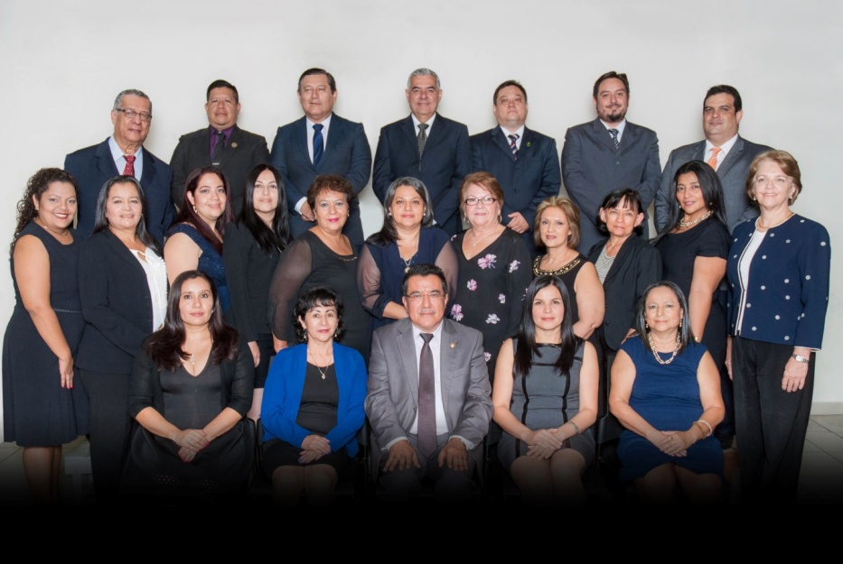**

**PRIMERA FILA SENTADOS DE IZQUIERDA A DERECHA**. Dra. Claudia Aracely Silva de Santos;  Licda.  Francisca Ascensión Ramírez de Gutiérrez; Lic. Pedro Rosalío Escobar Castaneda, Presidente; Licda. Anabella Menjivar, Secretaria; Licda. Corina de Fátima Molina Mejía.

**SEGUNDA FILA DE IZQUIERDA A DERECHA**. Licda. María Beatriz Flores de Regalado; Licda. Águeda Roxana Gómez; Dra. Carolina Ivette Avilés de Blanco; Dra. Irma Elizabeth Vides de Campos; Licda. Ana Elba Castro Torres; Licda. Lizbeth Beatriz Treminio Alvarado;  Licda. Aura Ruth Flores de Torres; Dra. Ena Concepción García de Chávez; Dra. Rosa Aída Álvarez; Licda. Evelyn Velasco Palma, Licda. Rosa María Bonet de Argumedo.

**TERCERA FILA DE IZQUIERDA A DERECHA**.  Lic. Luis René Majano Orellana, Lic. Daniel Enrique Castro Castro; Lic. José Guillermo Mártir Hidalgo; Dr. Ricardo José Antonio Lara Herrera; Dr. Luis Antonio Rodríguez León; Dr. Jorge Leonel Chávez Ayala.

## 

# Logo Medica22. Juntas de Vigilancia.

## Junta de Vigilancia de la Profesión Médica

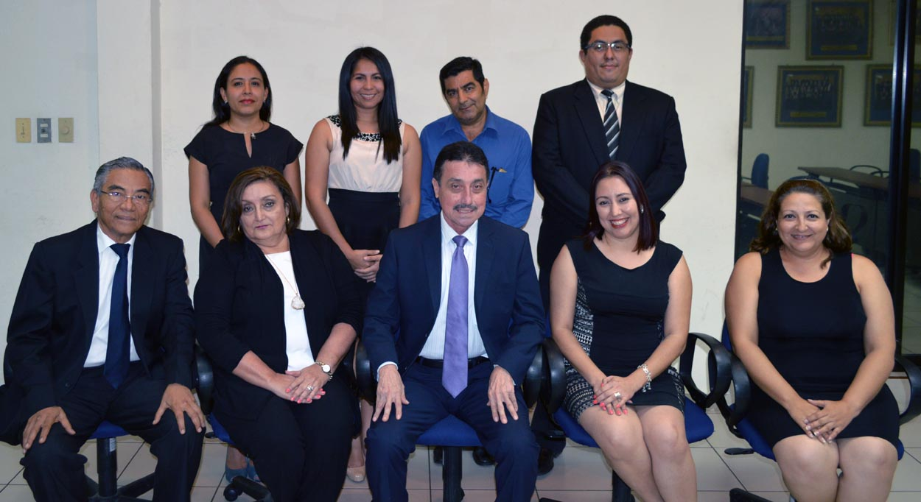

**PRIMERA FILA SENTADOS DE IZQUIERDA A DERECHA.**Doctor Mario Gamero (Vocal Propietario), Doctora Sonia Lazo de Medrano (Vocal Propietaria), Doctor Raúl Alfonso Velásquez (Presidente Propietario), Doctora Ivette Guadalupe Sánchez (Secretaria Propietaria), Doctora Nazire Elizabeth Hasbún de Barrera (Vocal Propietaria). **SEGUNDA FILA DE IZQUIERDA A DERECHA**.Doctor Óscar Danilo Meléndez (Suplente), Doctora Patricia Eugenia Álvarez Ramírez (Suplente), Doctora Maricela Elizabeth Romero Guevara (Suplente), Doctor Giovanni Alexander Álvarez Alvarado (Suplente).



## Junta de Vigilancia de la Profesión Químico Farmacéutica

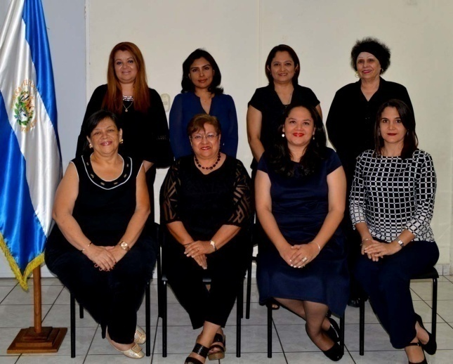

**PRIMERA FILA DE IZQUIERDA A DERECHA**: Licenciada Hilda del Carmen Cerna Molina, Tercer Vocal Propietaria, Licenciada Nora Elizabeth Castaneda de Orellana, Secretaria, Licenciada Concepción Elizabeth Lara de Góchez, Presidenta; Licenciada Karen Heymann Hernández, Segunda Vocal Propietaria.

**SEGUNDA FILA DE IZQUIERDA A DERECHA**: Licenciada Jesica Michelle Gallegos de Cruz, Tercer Vocal Suplente, Licenciada Jacqueline Edith Zaldaña de González, Secretaria Suplente, Licenciada Carmen Elena Fuentes Cañas, Licenciada Bertha Marina Araujo Marenco, Presidenta Suplente.

## junta_enfermeria1v.2Junta de Vigilancia de la Profesión de Enfermería

**JVPE PERÍODO 2015 - 2017**

**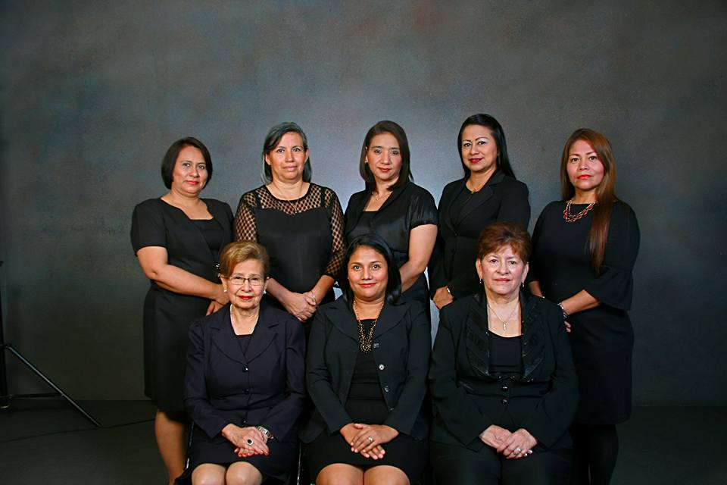**

**Propietarios**

Licda. Martha Irene Aragón de Medina - Presidenta

Licda. María Concepción Anzora de Navas -Secretaria

Licda. Delmy Sonia de Domínguez - Vocal

Licda. Lorena Yanira Vásquez Orellana - Vocal

Licda. Alba Marina Díaz de Navarro - Vocal

**Suplentes**

Licda. María Lila Díaz de Salgado

Licda. Rosa Miriam Figueroa de Rodríguez

Esther Azucena Ramos de Najarro

Sonia Yaneth Méndez de Robles

**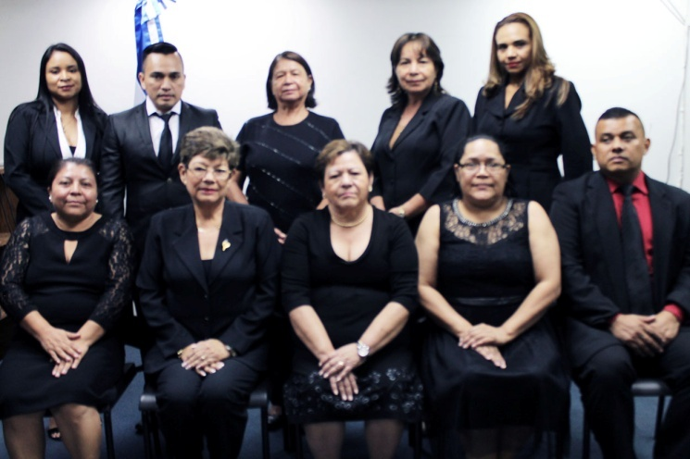**

**PRIMERA FILA DE IZQUIERDA A DERECHA.**  Licenciada Daisy Bety  Martínez Huezo, Tercer Vocal Propietaria, Licenciada Margoth Idalia Ramos de Cáceres, Secretaria, Licenciada Luz Amanda Interiano de Hasbún, Presidenta,  Licenciada Carolina Mercedes Pérez Barraza, Primer Vocal Propietaria, Licenciado Santos Adalberto Cardoza Romero, Segundo Vocal Propietario.

**SEGUNDA FILA DE IZQUIERDA A DERECHA.** Licenciada Nora Abigail Martínez Artiga, Licenciado Hugo Hernán Ascencio Fuentes, Licenciada Marina Estella Linares de Aguirre, Licenciada Eva Cecilia López de Quezada, Licenciada Ivy Pamela Cañas de Lara.

## junta_odontologica1Junta de Vigilancia de la Profesión Odontológica

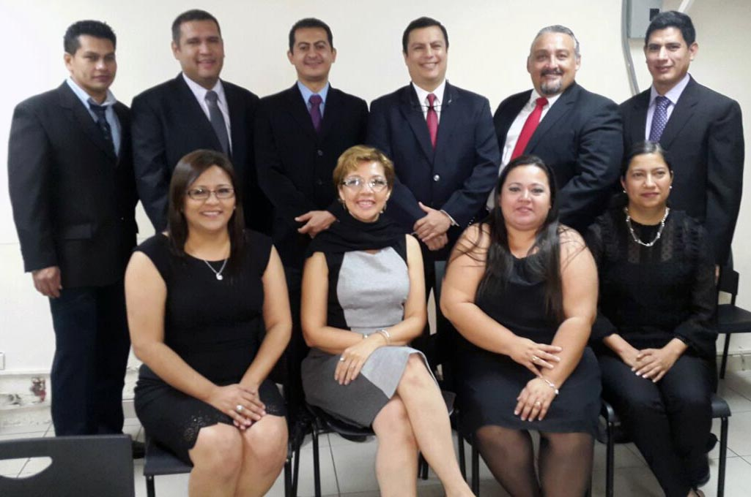

**PRIMERA FILA DE IZQUIERDA A DERECHA.** Doctora Carolina Galeano, Secretaria; Doctora Ana Elizabeth Henríquez Cordón, Vocal, Doctora Patricia del Carmen Castaneda, Presidenta, Doctora Claudia Zepeda de Ibáñez.

**SEGUNDA FILA DE IZQUIERDA A DERECHA.** Doctor Remberto Osmín Herrera, Vocal Suplente, Doctor Amadeo Mauricio Ramírez, Vocal Suplente, Doctor Carlos Egberto Bermúdez, Vocal Suplente, Doctor Mario López Urbina, Vocal Propietario (Q. E. P. D.) y Doctor Roberto Argueta Martínez, Vocal Suplente.

## logojuntaveterinariaJunta de Vigilancia de la Profesión Médico Veterinaria

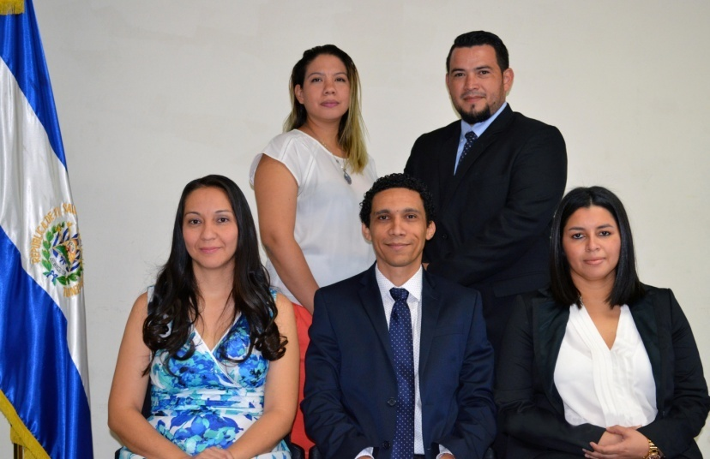

**PRIMERA FILA DE IZQUIERDA A DERECHA.** Doctora Violeta María Molina Meléndez, Vocal; Doctor  Edwin Orlando García Yanes, Presidente; Doctora Sonia Lissette Sánchez López, Secretaria.

**SEGUNDA FILA DE IZQUIERDA A DERECHA.**  Doctora Karla Lissette Miranda Coto, Primera Vocal; Doctor Leonidas Alejandro Benítez Bonilla, Tercer Vocal.



## Junta de Vigilancia de la Profesión de Psicología

**JVPP Período 2015 - 2017**

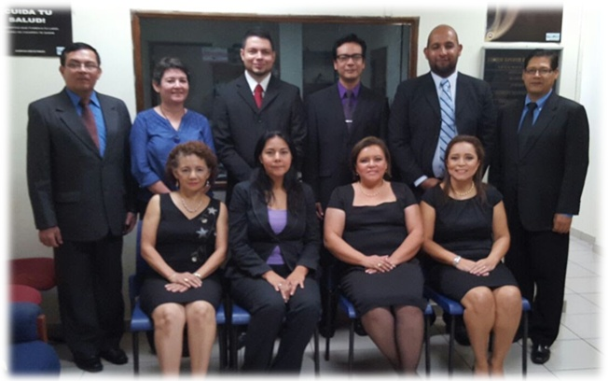

**Propietarios**

Licda. Gloria María Leal – Presidenta

Licda. Cecilia Elizabeth Rivas – Secretaria

Lic. Miguel Ernesto Marquina – Vocal

Lic. Diego Manuel Guerra López – Vocal

Licda. Sofía de los Ángeles Villalta – Vocal

**Suplentes**

Licda. Irma Reina Ruiz de Vega

Lic. José Arturo Ticas Landaverde

Licda. Reina Morena Barraza Ayala

Lic. Cruz Edgardo Torres

Lic. Mauricio Morán Mónico

**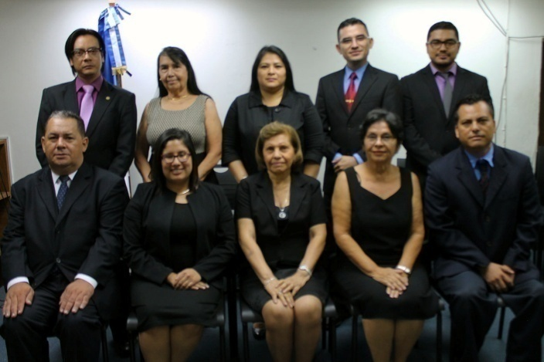**

**PRIMERA FILA DE IZQUIERDA A DERECHA.**  Licenciado Ramiro Alfonso Figueroa, Segundo Vocal Propietario, Licenciada Katya Melany García Campos, Primera Vocal Propietaria, Doctora Ana María Ventura de Marroquín, Presidenta, Licenciada Julia Dora Aguirre Domínguez,  Secretaria, Licenciado Herberth Neftalí Rojas Portillo, Tercer Vocal Propietario.

**SEGUNDA FILA DE IZQUIERDA A DERECHA.** Licenciado Cruz Edgardo Torres Cornejo, Primer Vocal Suplente, Licenciada Estella Viaud de Soundy, Segunda Vocal Suplente, Licenciada Blanca Margarita Rodas de González, Secretaria Suplente, Licenciado Óscar René Castillo Monge, Presidente Suplente, Licenciado Juan Carlos Regalado Orellana, Tercer Vocal Suplente.

## junta_laboratorio_clinico1v.2Junta de Vigilancia de la Profesión de Laboratorio Clínico

**JVPLC Período 2015 - 2017**

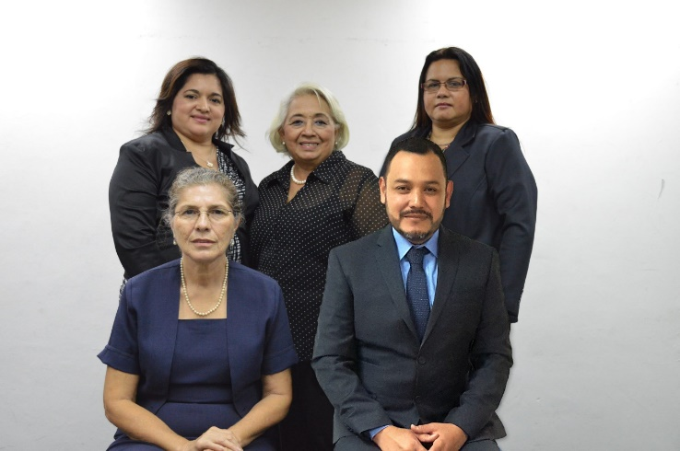

**Propietarios**

Licda. Gloria Antonia Calderón Alférez - Presidenta

Lic. Edgard Mauricio Huezo Arias - Secretario

Licda. Maritza Carina Argueta de Sánchez - Vocal

Licda. Gladis Amanda Guillén Romero - Vocal

Licda. Gloria Ivette Sorto de Ortez - Vocal

**Suplentes**

Licda. Flora Corleto de Yanes

Lic. José Humberto Bonilla

Lic. Marbel Antonio Rodríguez

Licda. María Elena Vega Castillo

Carlos Eduardo Rosales López

**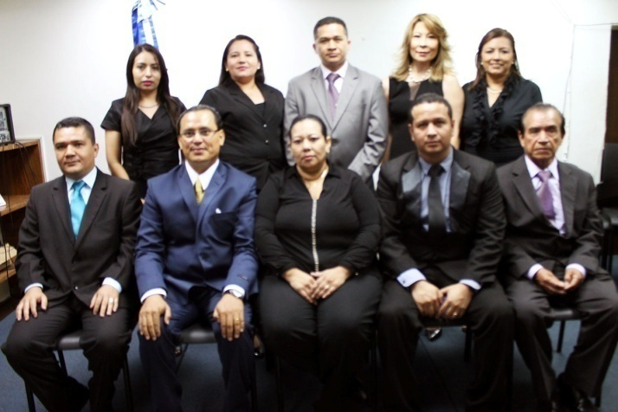**

**PRIMERA FILA DE IZQUIERDA A DERECHA**.  Licenciado Marcelo Adolfo Chávez Ulloa, Presidente, Licenciado Wilson Edgardo Barrientos Guillén, Secretario, Licenciada Mirna Isabel Villatoro Dueñas, Primer Vocal Propietaria, Licenciado Jymy Hendryks Huezo Mejía, Segundo Vocal Propietario, Licenciado José Humberto Zelaya López, Tercer Vocal Propietarios.

**SEGUNDA FILA DE IZQUIERDA A DERECHA**. Licenciada  Liliana Isabel Márquez Canizalez, Primer Vocal Suplente, Licenciada Sandra Dalila Joya de Meza, Segunda Vocal Suplente, Licenciado José Emérito Ávila, Presidente Suplente, Licenciada Claudia Lorena Portillo de Castro, Secretaria Suplente, Licenciada Sandra Jeannette Hernández de Milla, Tercer Vocal Suplente.

# CAPÍTULO II AUTORIZACIÓN Y JURAMENTACIÓN DE PROFESIONALES DE LA SALUD

## 

## 1. Autorización de Profesionales

Para el ejercicio legal de los profesionales relacionados de un modo inmediato con la salud se requiere como condición indispensable la autorización de la Junta de Vigilancia correspondiente. A continuación, se presenta el detalle gráfico de los **4,413** profesionales autorizados por las 7 Juntas de Vigilancia durante el año 2017.

Fuente: Juntas de Vigilancia

## 2. Juramentación de Profesionales.

Como parte de las actividades de autorización para el ejercicio profesional, las Juntas de Vigilancia juramentaron a profesionales de la salud, acto en el cual reciben su diploma, carnet y sello que los acredita para ejercer su profesión. A continuación, se presenta el detalle gráfico de las **59** juramentaciones y los **3,909** profesionales juramentados durante el año 2017.

Fuente: Juntas de Vigilancia

# CAPÍTULO III AUTORIZACIÓN Y VIGILANCIA DE ESTABLECIMIENTOS DE SALUD

## 1. Registro de Establecimientos de Salud

El Consejo por medio de la Unidad de Registro de Establecimientos de Salud (URES) autorizó 745 establecimientos de salud por medio de los procedimientos normados, según detalle:

**Procedimiento Especial de inscripción de establecimientos de salud que funcionan de hecho.** Durante el año 2017 se continuó aplicando el Procedimiento Especial de Inscripción de Establecimientos de Salud que no cuentan con autorización del CSSP para funcionar, incluyendo clínicas, consultorios médicos, odontológicos y médicos veterinarios, lográndose la inscripción de 582 establecimientos

**Procedimiento de inscripción bajo la Normativa ISO 17020.**

El Consejo Superior de Salud Pública aplica desde el año 2017 la normativa ISO 17020 para la autorización de apertura y funcionamiento de nuevos establecimientos de salud, con lo cual se pretende disminuir el tiempo del trámite a un promedio de 30 días hábiles. Con la aplicación de este procedimiento se inscribieron 133 establecimientos

**Procedimiento Normal de inscripción.**

Debido a la implementación del Procedimiento Especial, el Procedimiento Normal de Inscripción dejó de aplicarse, finalizando con la inscripción de 30 establecimientos, los cuales habían iniciado el trámite antes de entrar en vigencia la nueva normativa.

Fuente: Unidad de Registro de Establecimientos de Salud

## 2. Inspecciones realizadas por las Juntas de vigilancia

Durante el ejercicio del año 2017, las Juntas de Vigilancia realizaron **1,727** inspecciones relacionadas con el ejercicio profesional; aperturas, traslados, funcionamiento de establecimientos y otras por delegación del CSSP.

Fuente: Juntas de Vigilancia de la Salud

## 3. Actualización de Requerimientos Técnicos Administrativos

Los Requerimientos Técnicos Administrativos (RTA) contienen los requisitos mínimos necesarios que deben cumplir los establecimientos de salud para obtener su Autorización de Apertura y Funcionamiento. En el año 2017 el Consejo Superior de Salud Pública actualizó **cuatro** Requerimientos Técnicos que son aplicados a los Establecimientos de Salud para su autorización.

|  |  |
| --- | --- |
| APROBACIÓN DE MODIFICACIÓN DE REQUERIMIENTOS TÉCNICOS ADMINISTRATIVOS | |
| TIPO DE RTA | **N° DE SESIÓN DE CONSEJO DIRECTIVO Y FECHA DE APROBACIÓN** |
| CLÍNICAS VETERINARIAS | Sesión 13 de fecha 26 de abril de 2017 |
| LABORATORIO CLÍNICO NIVEL II REFERENCIA, PRUEBAS BASICAS, MICROBIOLOGIA Y PRUEBAS ESPECIALES | Sesión 14 de fecha 3 de mayo de 2017 |
| CONSULTORIO MÉDICO VETERINARIO | Sesión 20 de fecha 21 de junio de 2017 |
| HOSPITAL MÉDICO VETERINARIO | Sesión 25 de fecha 26 de julio de 2017 |

## 4. Seguimiento al Proceso de Inspección de Apertura de Establecimientos de Salud.

El Consejo Superior de Salud Pública con el fin de brindar al usuario un servicio eficaz y eficiente ha implementado un Sistema de Gestión de Calidad bajo la Norma ISO/IEC 17020 al proceso de inspección por apertura de establecimientos de salud.

Para el cumplimiento del sistema según la Norma, se deben realizar auditorías a los procesos de inspección por apertura de los establecimientos, para subsanar las fallas dándole cumplimiento a los requisitos de dicha Norma, es así que en el año 2017 se realizó la primera auditoría interna de calidad, evaluando los resultados obtenidos.

Posteriormente se realiza una auditoria por un evaluador externo en la aplicación al sistema de gestión de calidad bajo la Norma ISO 17020. Como resultado de la auditoría hubo algunas observaciones, las cuales fueron subsanadas. Habiéndose solventado las observaciones, el CSSP se encuentra listo para someterse al proceso de acreditación ante el Organismo Salvadoreño de Acreditación (OSA).

**Auditoria de Buenas Prácticas Clínicas**

El Consejo Superior de Salud Pública a solicitud del Comité Nacional de Ética de Investigación en Salud, bajo la coordinación de la Unidad de Gestión de la Calidad, realiza auditorías a los establecimientos en los que se desarrollan estudios de investigación a moléculas de nuevos medicamentos. Validando al mismo tiempo la documentación relacionada con el proceso de Auditorias, emitiendo el certificado de Buenas Prácticas Clínicas.

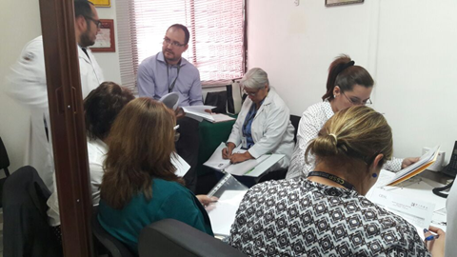

## 5. Regularización de establecimientos de salud del sector privado

Con el fin de facilitar a los usuarios el registro de los establecimientos de salud mediante el procedimiento especial, se realizó una jornada para la Regularización de Establecimientos de Salud del sector privado, los días 23 y 24 de febrero de 2017 en la ciudad de San Miguel, lográndose inscribir 32 establecimientos

Se realizaron publicaciones en la página web, periódicos de mayor circulación y redes sociales informando sobre las distintas prórrogas otorgadas para la regularización de los establecimientos de salud mediante el procedimiento especial. Lográndose al final del año la regularización de 582 establecimientos.

Fuente: Unidad de Registro de Establecimientos de Salud

# CAPÍTULO IV SANCIONES POR INFRACCIONES CONTRA LA SALUD

## 1. Procesos Sancionatorios durante el año 2017

Como parte de las funciones de vigilancia y control a establecimientos y a profesionales de la salud, el Consejo Superior de Salud Pública realizó procesos administrativos sancionatorios, ya sea por denuncias de ciudadanos o por incumplimientos a Requerimientos Técnicos Administrativos.

Las Juntas de Vigilancia instruyeron procesos a profesionales por haber cometido infracciones reguladas en contra de la salud. El detalle se muestra a continuación:

|  |  |  |  |  |  |
| --- | --- | --- | --- | --- | --- |
| Junta de Vigilancia | Iniciados | Finalizados | Sanciones | Absoluciones | Investigaciones de Oficio |
| JVPE | 11 | 2 | 4 | 3 | 3 |
| JVPLC | 8 | 6 | 1 | 6 | 1 |
| JVPM | 62 | 3 |  |  |  |
| JVPMV | 15 | 11 | 3 | 0 | 7 |
| JVPO | 37 | 5 | 4 | 0 | 12 |
| JVPP | 8 | 1 | - | - | 2 |
| JVPQF | - | 3 | - | - | - |

Fuente: Juntas de Vigilancia de las Profesiones de la Salud

* Casos conocidos en 2ª instancia por el Consejo durante el año 2017.

|  |  |  |
| --- | --- | --- |
| CATEGORÍAS CASOS 2ª INSTANCIA | CONOCIDOS EN 2017 | FINALIZADOS DE AÑOS ANTERIORES |
| REVISIÓN | 13 | 20 |
| APELACIÓN | 9 | 6 |
| APELACIÓN/REVISIÓN | 1 |  |
| HOMOLOGACIÓN | 1 |  |
| TOTAL | **24** | **26** |

* Profesionales y establecimientos de salud sancionados durante el año 2017.

|  |  |  |  |  |
| --- | --- | --- | --- | --- |
| DETALLE DE PROFESIONALES SANCIONADOS DURANTE EL AÑO 2017 | | | | |
| SANCIÓN | **AÑO 2017** | **AÑOS ANTERIORES** | **TIPO DE INFRACCIÓN** | **MONTO** |
| MULTA | 5 | 4 | MENOS GRAVE | DE $114.00 A $300.00 |
| SUSPENSIÓN DEL EJERCICIO PROFESIONAL | 2 | 3 | GRAVE | DE UN MES A 2 AÑOS. |
| TOTAL | **7** | **7** |  |  |

|  |  |  |
| --- | --- | --- |
| CIERRE DE ESTABLECIMIENTOS 2017 | | |
| AÑO | **ESTABLECIMIENTO** | **INCUMPLIMIENTO ADMINISTRATIVO** |
| 2017 | 1 | NO TIENE AUTORIZACIÓN DEL CSSP |

Fuente: Unidad Jurídica

De los datos presentados en las tablas anteriores, es importante mencionar que los procesos sancionatorios se han llevado a cabo por las frecuentes infracciones cometidas a lo establecido en los artículos 284 y 285 del Código de Salud, según el siguiente detalle:

La infracción tipificada en el**Art. 284 numeral 1) del Código de Salud,** que establece lo siguiente: *“Provocar y causar daño, impedimento temporal o permanente, o la muerte de una persona por error, negligencia, impericia, abandono inexcusable o malicia durante el ejercicio de la profesión”*

La infracción tipificada en el**Art. 284 numeral 16) del Código de Salud**, que establece lo siguiente: *“La conducta notoriamente inmoral observada en el lugar donde ejerce su profesión.”*

La infracción tipificada en el**Art. 284 numeral 17) del Código de Salud**, que establece lo siguiente: *“Facilitar o prestar su nombre a personas no facultadas para el ejercicio de la respectiva profesión”*

La infracción tipificada en el**Art. 285 numeral 1) del Código de Salud**, que establece lo siguiente: *“Expedir certificados, constancias, dictámenes u otros documentos falsos sobre el estado de salud o causas del deceso de una persona”*

La infracción tipificada en el**Art. 285 numeral 32) del Código de Salud**, que establece lo siguiente: *“Mandar a elaborar el sello de profesional o de un establecimiento sin la autorización correspondiente de la Junta respectiva o del Consejo”*

## 2. Oficina Tramitadora de Denuncias (OTD)

En el año 2017 el CSSP continuó gestionando los recursos financieros con el objetivo de que la Oficina Tramitadora de Denuncias contara con instalaciones, equipo y recurso humano, no obteniéndose el resultado esperado, por lo que la Unidad Jurídica continuó ejerciendo las funciones que la Ley de Deberes y Derechos de los Pacientes y Prestadores de Servicios de Salud le otorgaba a la oficina. También la Unidad Jurídica realizó capacitaciones encaminadas a la divulgación de la Ley en los establecimientos de salud públicos y privados.

Desde la entrada en vigencia de la Ley, se han recibido ochenta y siete denuncias, dándose el caso que en el año dos mil diecisiete se recibieron **47**, según el siguiente detalle:

|  |  |
| --- | --- |
| Denunciados | N° |
| Profesionales de salud denunciados | **37** |
| Pacientes denunciados | **6** |
| Representantes Legales de Establecimientos denunciados | **2** |
| No individualizados | **2** |
| Total: | **47** |

En cuanto a los profesionales de salud según cada profesión se presenta el siguiente detalle:

|  |  |
| --- | --- |
| Profesión | N° |
| Doctorado en Medicina | 33 |
| Enfermería | 3 |
| Odontólogo | 1 |
| Total: | **37** |

De las denuncias recibidas en el año dos mil diecisiete las mismas se encuentran en la siguiente etapa procesal:

|  |  |
| --- | --- |
| Etapa | N° |
| En análisis para emitir dictamen motivado | 4 |
| Dictamen emitido y enviado a la Junta de Vigilancia correspondiente | 12 |
| En instrucción | 19 |
| Finalizados\* | 12 |
| Total: | **47** |

\*De los **12** casos finalizados, **11** han sido porque las denuncias o avisos no han cumplido los requisitos del artículo 52 de la Ley de Deberes y Derechos de los Pacientes y Prestadores de Servicios de Salud y por lo tanto se ha emitido dictamen de rechazo de la admisión de los mismos, de los cuales la Junta de Vigilancia correspondiente ha emitido el acuerdo de rechazo y archivo de diligencias; **1** al cual se le aplicó la figura de prescripción de la acción administrativa.

# 

# CAPÍTULO V GESTIÓN DEL TALENTO HUMANO

## 1. Gestiones Internas

1. **Acreditación Como Institución Libre De Estigma y Discriminación.** Asociación Panamericana de Mercado Social (PASMO) **-** Generación Cero

El Consejo firmó una carta compromiso para cumplir con la misión de ser un espacio incluyente para evitar la discriminación de cualquier tipo; un total de 115 personas entre personal administrativo y operativo del CSSP participaron en talleres de sensibilización en temas como prevención del VIH, género, diversidad sexual, estigma y discriminación. Con la acreditación de la zona libre de estigma y discriminación, la institución se compromete a respetar la igualdad de condiciones y oportunidades, así como a trabajar en la reducción de prácticas discriminatorias basadas en prejuicios y estigmas sociales hacia la población por medio de la prestación de los servicios del CSSP.

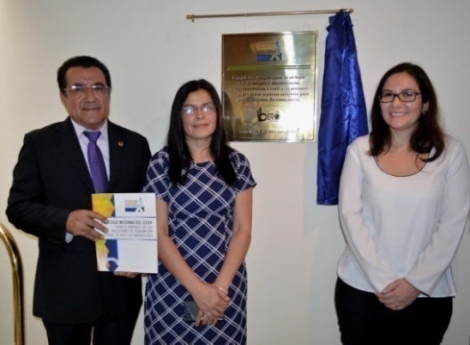

1. **Formación de Consejeros y Consejeras para el fortalecimiento de la calidad pre y post consejería en VIH**

Más de 90 personas fueron capacitadas como Consejeros y Consejeras para el Fortalecimiento de la calidad de la consejería en VIH, producto del taller de tres jornadas impartidas al personal del CSSP, quienes han sido acreditados como Consejeros de VIH.

Los facilitadores forman parte del personal de inspectoría y asesores jurídicos de CSSP y fue dirigido a las instituciones que integran el Sistema Nacional de Salud, entre las cuales destaca personal de MINSAL, ISBM, y CSSP, así como a personal de Centros Penales, Comisión Nacional Antidrogas (CNA) y Hospital Bloom.

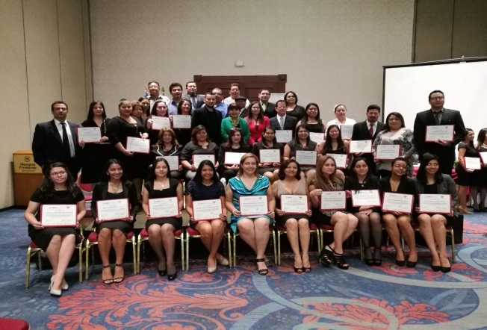

1. **Día Nacional e Internacional de la No Violencia contra las mujeres**

El Consejo Superior de Salud Pública, a través de la Unidad de Género Institucional, el 30 de noviembre del año 2017, en el Marco del Día Nacional e Internacional de la No Violencia contra las mujeres, realizó en sus instalaciones la Primera Feria de Mujeres Emprendedoras, con la finalidad de visibilizar el trabajo realizado por mujeres artesanas de nuestro país.

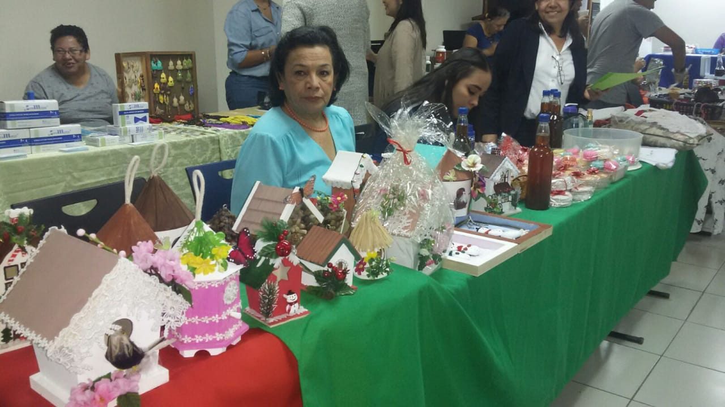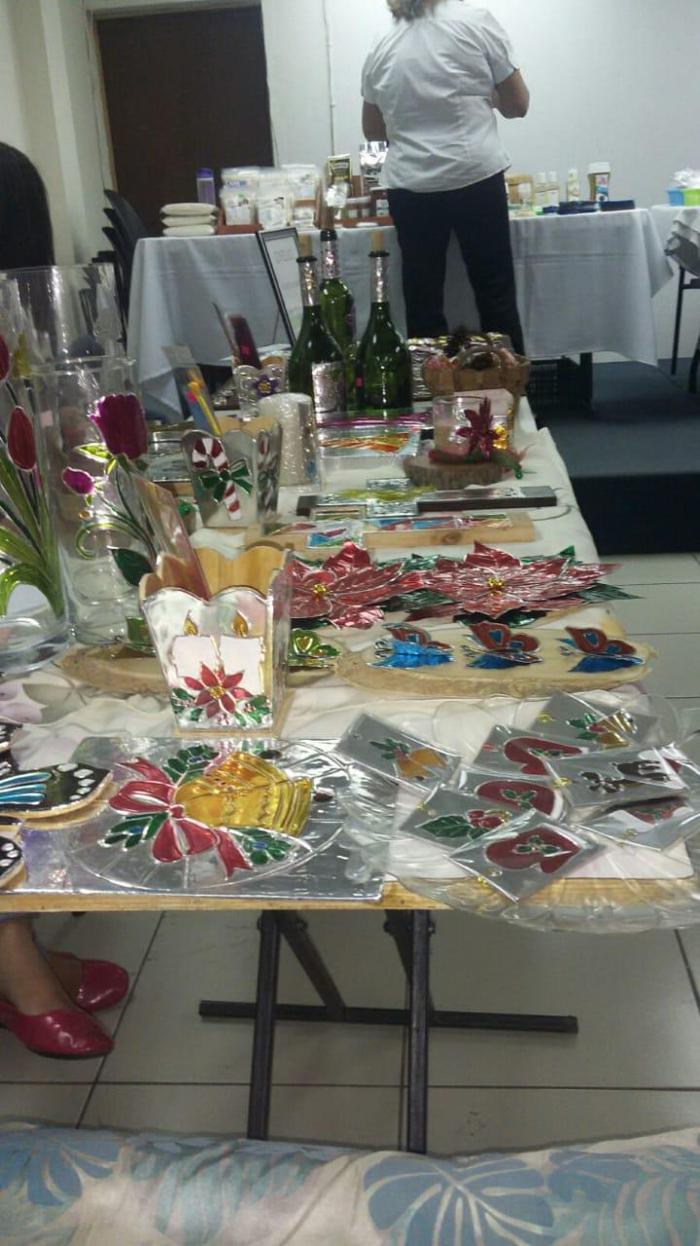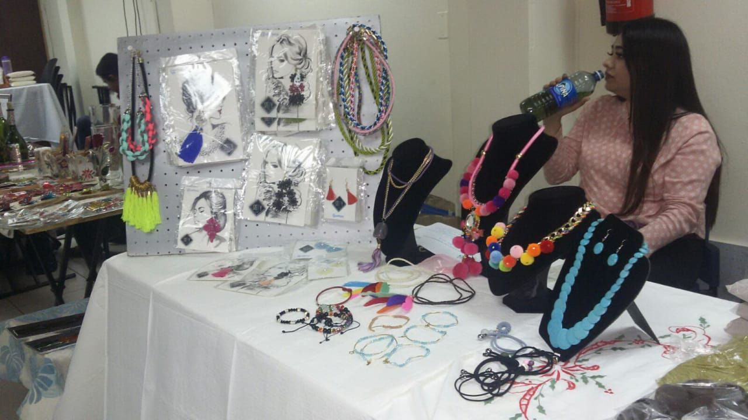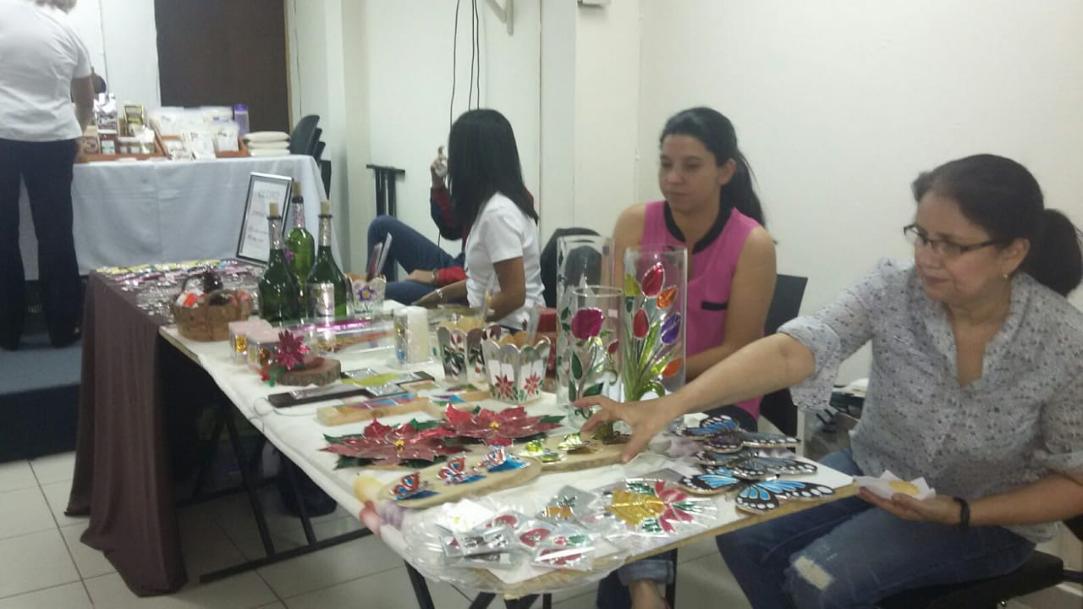Se contó con la participación de 20 mujeres que han tenido procesos de empoderamiento por medio del fortalecimiento de la autonomía económica. Se abrió un espacio para que todas ellas pudiesen exhibir y vender los productos elaborados con sus laboriosas manos.

## 2. Gestiones Externas

1. **CSSP amplía Convenio de Colaboración con Colectiva Feminista**

El Consejo Superior de Salud Pública amplió el 16 de noviembre, el Convenio de Colaboración Interinstitucional con la Agrupación Ciudadana, Colectiva Feminista para el Desarrollo Local e IPAS C.A. con el objetivo de fortalecer las competencias del personal clave de salud para la mejora de la prestación de servicios en la Red Nacional de Hospitales.

**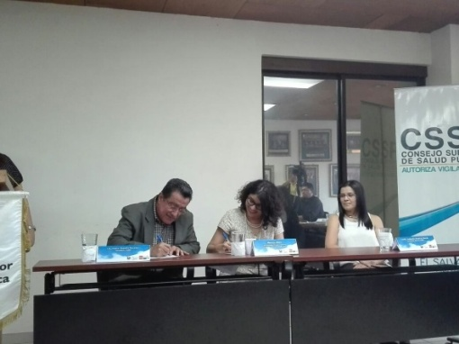**

1. **Primer Simposio: “Implicaciones Médicas, Psicológicas y Jurídicas ante un Embarazo Ectópico”**

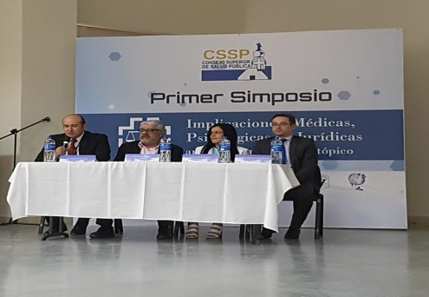Evento cuyo objetivo fue generar un espacio de discusión sobre los aspectos jurídicos, médicos y emocionales ante un embarazo ectópico; conocer los efectos emocionales que el embarazo ectópico tiene sobre la mujer y los profesionales de la salud que las atienden; abordar la implicación de los marcos jurídicos para la garantía de los derechos sexuales y reproductivos de las mujeres.

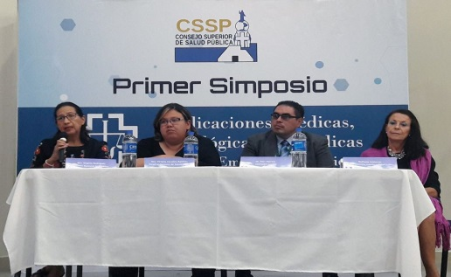

Bloque Jurídico durante su exposición.

Bloque Médico durante su exposición.

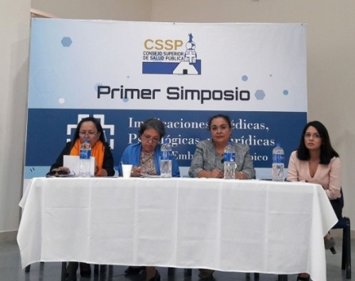

Bloque Psicológico durante su exposición.

1. **Diplomado Sobre Derechos Sexuales y Derechos Reproductivos**

En el marco del convenio con IPAS, se impartió el Diplomado sobre Derechos Sexuales y Derechos Reproductivos en el último trimestre del año dirigido a los asesores legales de los 28 hospitales que integran la Red Nacional de Hospitales.

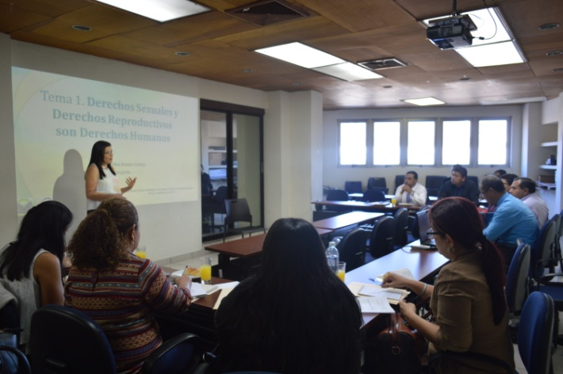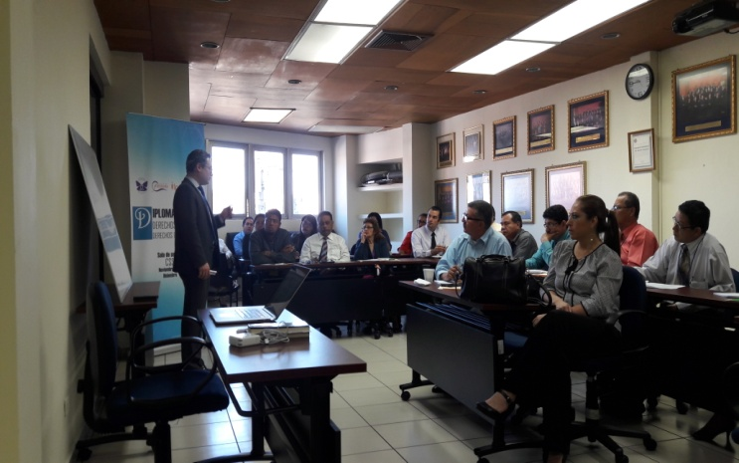

1. **Habilitación y estandarización de Laboratorios Clínicos que realizan Prueba Rápida de VIH**

Un total de 46 profesionales de laboratorios clínicos privados, personal del CSSP y de PASMO, finalizaron el 9 de noviembre el Taller: "Habilitación y Estandarización de Laboratorios Clínicos que realizan Prueba Rápida de VIH", en el marco del cumplimiento del Plan Estratégico Nacional Multisectorial de la Respuesta al VIH e ITS 2017-2021.

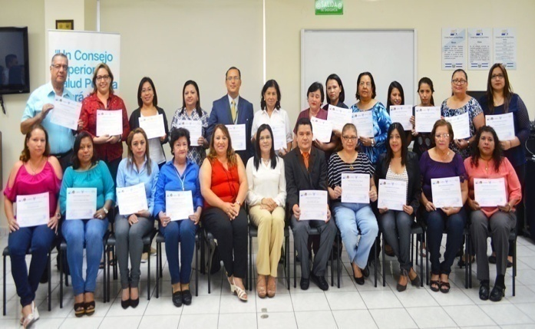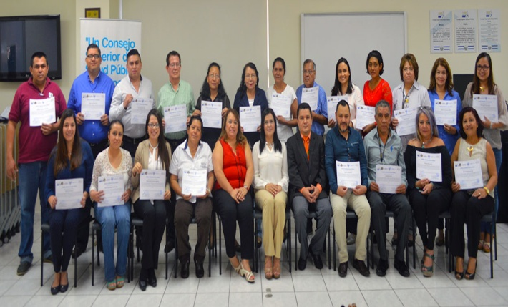

1. **CSSP gradúa a Tercera Generación de Diplomado de Buenas Prácticas de Laboratorio Clínico**

El Consejo Superior de Salud Pública, a través de la Junta de Vigilancia de la Profesión en Laboratorio Clínico, graduó a un total de 27 participantes del Diplomado de Buenas Prácticas en Laboratorio Clínico. Con la tercera generación del Diplomado, más de 90 profesionales han ampliado sus conocimientos relacionados con el área de la salud.



1. **Capacitaciones brindadas por las Juntas de Vigilancia**

Las Juntas de Vigilancia en coordinacion con la UEPS realizaron talleres, capacitaciones y diplomados dirigidos a profesionales y personas que trabajan en el área de la salud en el sector privado y público, para fortalecer sus habilidades y capacidades.

Fuente: Juntas de Vigilancia de las Profesiones de la Salud

A continuacion se muestra el número de capacitaciones realizadas por las Juntas de Vigilancia durante el año 2017, los temas impartidos y el número de profesionales capacitados.

|  |  |  |
| --- | --- | --- |
| Junta de Vigilancia | Temas impartidos | Capacitados |
| JVPM | Responsabilidad profesional; Expediente clínico | 1,076 |
| JVPO | Ley de Deberes y Derechos de los Pacientes y Prestadores de Servicios de Salud: Legislación en Salud | 411 |
| JVPE | Jornadas de Aspectos Ético Legales. | 1,425 |
| JVPLC | Diplomado de Buenas Prácticas de Laboratorio Clínico;  Formación de Consejeros para pre y post prueba de VIH;  Primer Congreso de Laboratorio Clínico. | 1,258 |
| JVPP | Salud mental; Estigma y discriminación | 673 |
| JVPQF | Acreditación de Dependientes de Farmacias Privadas;  Acreditación de Dependientes de Botiquín;  Re acreditación de Dependientes de Farmacia;  Legislación Farmacéutica;  Cómo obtener bibliografía o información adecuada para el registro de productos naturales;  Compatibilidad y estabilidad de medicamentos y cosméticos;  Generalidades del Sistema de Patentes en El Salvador | 1,252 |
| JVPMV | Marco legal; Código de Ética; Sociología; Regencias; Exportación de animales; Productos y Sub productos de origen animal | 60 |
| Total | | 6,155 |

Fuente: Juntas de Vigilancia de las Profesiones de la Salud

1. **Diplomado de Legislación en Salud en el marco de proyectos de autogestión.**

Bajo esta modalidad se atendió un grupo durante los meses de octubre y noviembre de 2017, en el cual participaron un total de 14 asistentes de las profesiones Médica, Enfermería, Química y Farmacia, Psicología y de la Unidad Jurídica.

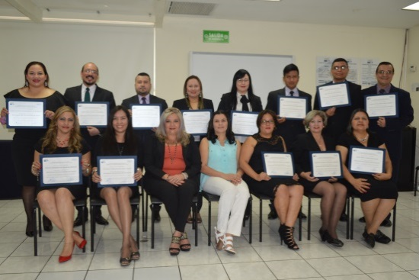

1. **Diplomado de Legislación en Salud bajo la modalidad interna y de apoyo Interinstitucional**

Se desarrolló en los meses de mayo a julio de 2017. Participaron 43 profesionales de las Juntas de Vigilancia de la Profesiones Médica, Médico Veterinaria, Odontológica y Químico Farmacéutica; Consejales de los gremios de Enfermería, Odontología; personal de las Unidades Organizativas del CSSP, miembros del Comité Nacional de Ética para la Investigación en Salud (CNEIS) y de sus Comités Locales de los Hospitales Nacionales de Chalchuapa, Nueva Guadalupe y San Juan de Dios de San Miguel.

Como parte de la Red de Capacitación Gubernamental, participó el personal de las siguientes instituciones: Instituto Nacional de Salud, Defensoría del Consumidor, Ministerio del Medio Ambiente, Clínica Empresarial del Ministerio de Obras Públicas, Transporte, Vivienda y Desarrollo Urbano, Ministerio de Salud, Fondo de Protección de Lisiados y Discapacitados (FROPOLYD)

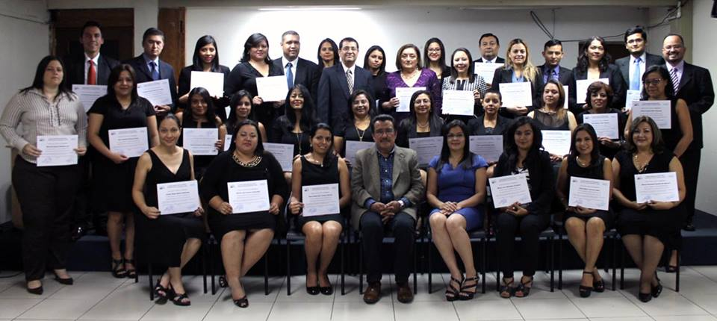

1. **Contribuir en la mejora y la calidad de los planes de estudios de las profesiones y disciplinas de la salud.**

La Comisión para la Revisión de Planes de Estudio del Consejo Directivo desarrolló 27 reuniones de trabajo durante el año 2017, para atender 14 solicitudes de emisión de dictámenes de los planes de estudio de las carreras relacionadas al área de la salud, de los cuales diez están relacionadas a la actualización de planes de estudio y cuatro a la implementación de nuevas carreras del área de la salud, entre las que se pueden mencionar:

|  |  |  |  |
| --- | --- | --- | --- |
| Institución de Educación Superior | | Carrera | Tipo de Plan |
| 1 | Instituto Tecnológico Escuela Técnica para la Salud | Tecnólogo(a) en Enfermería | Actualización |
| 2 | Universidad Salvadoreña Alberto Masferrer. USAM | Especialidad en Medicina Interna | Actualización |
| Especialidad en Cirugía General | Actualización |
| Doctorado en Medicina | Actualización |
| 3 | Universidad Nueva San Salvador. UNSSA | Licenciatura en Química y Farmacia | Actualización |
| Licenciatura en Trabajo Social | Actualización |
| 4 | Universidad Tecnológica de El Salvador. UTEC | Licenciatura en Psicología modalidad no presencial | Implementación |
| 5 | Universidad Gerardo Barrios. UGB | Licenciatura en Psicología modalidad no presencial | Implementación |
| Doctorado en Medicina | Implementación |
| 6 | Universidad Autónoma de Santa Ana. UNASA | Licenciatura Nutrición | Implementación |
| 7 | Universidad de Oriente UNIVO | Licenciatura en Medicina Veterinaria | Actualización |
| Licenciatura en Enfermería | Actualización |
| Tecnólogo en Enfermería | Actualización |
| Licenciatura en Psicología | Actualización |

# CAPÍTULO VI CONVENIOS INTERINSTITUCIONALES

El Consejo Superior de Salud Pública con el fin de cumplir con sus funciones y demás leyes relacionadas con la salud, estableció convenios y acuerdos de cooperación con otras instituciones, para el debido cumplimiento de los objetivos institucionales. A continuación, se presentan las coordinaciones y los resultados obtenidos en 2017.

## Comisión Nacional Antidrogas (CNA)

En el marco del Convenio interinstitucional entre la Comisión Nacional Antidrogas (CNA) y el Consejo Superior de Salud Pública (CSSP), se inauguró el Diplomado: “Manual de Capacitación para Profesionales no especialistas en materia de drogas”, el cual es impartido a los Recursos Humanos del Sistema Nacional de Salud de El Salvador, por personal docente de la Facultad de Psicología de la Universidad Nacional Autónoma de México (UNAM), en coordinación con la Comisión Interamericana para el control del Abuso de Drogas de la Organización de Estados Americanos CICAD/OEA y la CNA. El Diplomado se realizo en tres modalidades presencial, semi presencial y virtual, finalizando el 29 de Septiembre.

[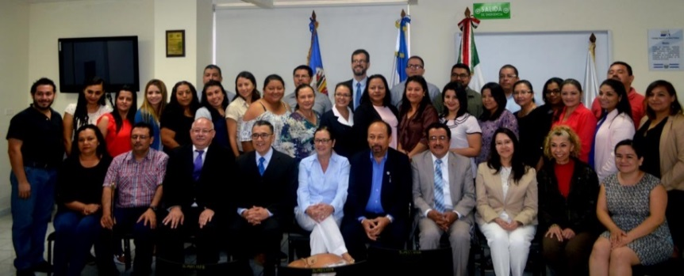](http://cssp.gob.sv/news/nuevos-miembros-de-consejo-directivo-reciben-induccion/)

## Comité Nacional de Ética de la investigación en Salud (CNEIS)

Durante el año 2017 el CNEIS revisó y aprobó 34 protocolos descriptivos relacionados a la comparación de datos estadísticos y 6 protocolos de ensayos clínicos de nuevas moléculas en seres humanos.

Representantes de la Organización Panamericana de la Salud (OPS) realizaron una auditoria a los procesos para revisión de protocolos de ensayos clínicos como requisito previo a obtener la Certificación de Agencia Regional de Referencia ARN nivel IV; el Comité obtuvo una calificación de 7 que lo sitúa en nivel III. OPS realizará una última evaluación en julio de 2018.

En el mes de octubre de 2017 se realizó una jornada de ocho horas para exponer temáticas relativas al funcionamiento del CNEIS y se clausuró el primer curso “Formador de Formadores en Ética y Buenas Prácticas Clínicas en la Investigación en Salud” que realizó el Instituto Nacional de Salud, en el cual participaron miembros de los Comités Locales de Investigación en Salud de los hospitales nacionales, universidades privadas y personal del CSSP, al cual asistieron 125 personas.

Durante el año 2017 se realizaron modificaciones al **MANUAL DE PROCEDIMIENTOS OPERATIVOS ESTÁNDAR PARA COMITÉS DE ÉTICA DE LA INVESTIGACIÓN EN SALUD** en coordinación con la Dirección Nacional de Medicamentos.

## Sistema Nacional de Protección al Consumidor

El Consejo Superior de Salud pública forma parte del Comité Ejecutivo del Sistema Nacional de Protección al Consumidor en cumplimiento del artículo 151 de la Ley de Protección al Consumidor y dentro de las facultades legales reguladas en el artículo 14 del Código de Salud como institución que ejerce vigilancia en la prestación de los servicios privados de salud en el país.

Dentro de las actividades en este comité se pueden destacar:

* Participación en “Taller metodológico para la revisión y actualización de cartas de derechos de la población usuaria de servicios de salud.”
* Realización de “Taller sobre la Ley de Deberes y Derechos de los Pacientes y Prestadores de Servicios de Salud” a miembros de las instituciones que conforman el Comité de Salud y Medicamentos y sus Asesores Jurídicos.
* Participación en Taller sobre Comercio Electrónico y Directrices para la Protección de los Consumidores (COMPAI-UNCTAD)
* Participación en Conferencia Internacional SC – U.S. Department of Justice y OECD sobre Herramientas de evaluación de Impacto Competitivo.
* Participación en Taller sobre la Importancia de la Normalización y Acreditación de establecimientos.

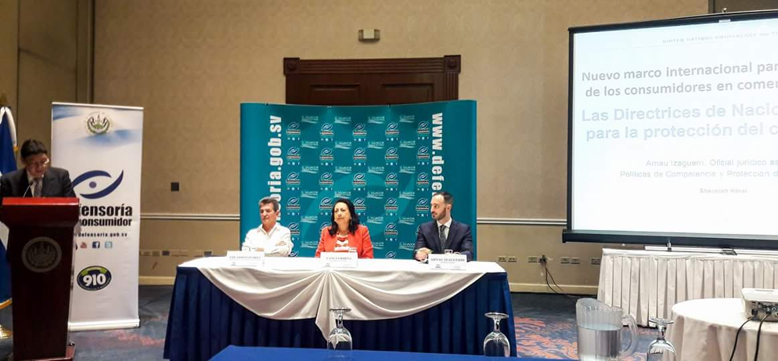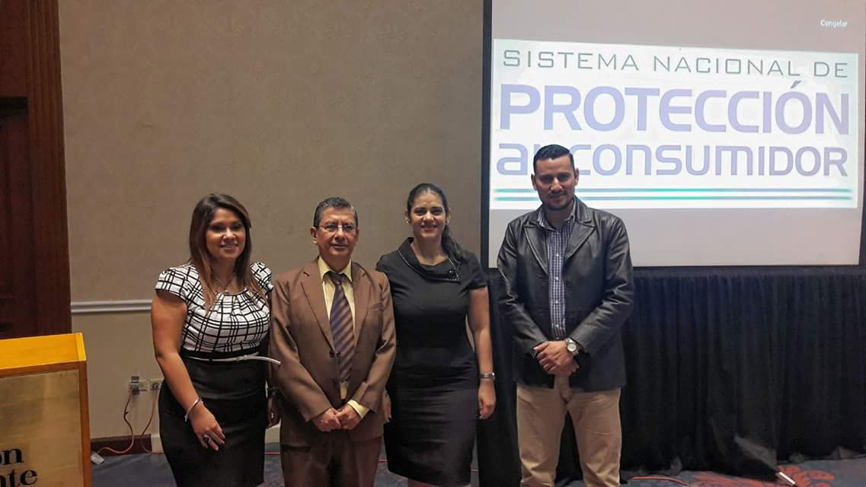

## Sistema Nacional de Gestión del Medio Ambiente (SINAMA)

El CSSP como integrante del SINAMA, ha realizado actividades de gestión ambiental institucional como la elaboración del periódico mural con contenido ecológico y fomento del uso racional de la energía eléctrica, entre otras.

El CSSP ha tenido participación en las siguientes actividades:

* Conferencia Juventudes Rurales y Empleos Verdes - Innovación y oportunidades para el Desarrollo Sostenible, organizado por el Ministerio de Medio Ambiente y Recursos Naturales en coordinación con el Instituto Nacional de Juventud
* Participación en conferencia sobre Tendencias Internacionales del Etiquetado Ambiental, organizada por el Ministerio de Medio Ambiente y Recursos Naturales en coordinación con el Organismo Salvadoreño de Normalización
* Participación en la presentación del proyecto **“Programa de Gestión Ambiental Institucional/Transferencia de Conocimientos en Asistencia Técnica, Cooperación Sur-Sur y Triangular”**, en el marco del Programa de Cooperación Triangular España – Costa Rica, América Latina y El Caribe en Medio Ambiente y Cambio Climático 2015-2017

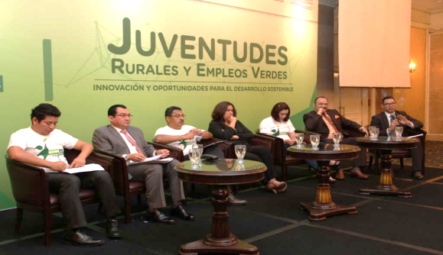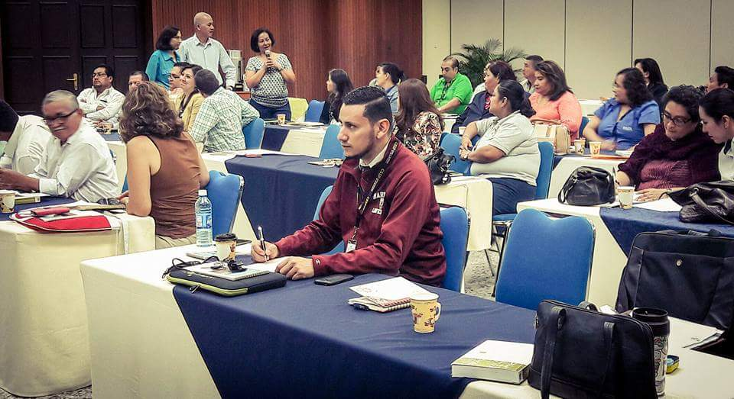

## Comisión Nacional para el Uso Racional de Medicamentos y otras Tecnologías Sanitarias.

El CSSP como miembro de la comisión, participó en la elaboración del Plan Nacional para la promoción del acceso y el uso racional de medicamentos y otras tecnologías sanitarias que culminó con la aprobación en noviembre de 2017. El Plan contiene una matriz que contempla las líneas estratégicas institucionales, objetivos, acciones, indicadores, medios de verificación y actores responsables conforme a sus competencias, junto con un cronograma de cumplimiento contemplado desde el año 2017 al 2021.

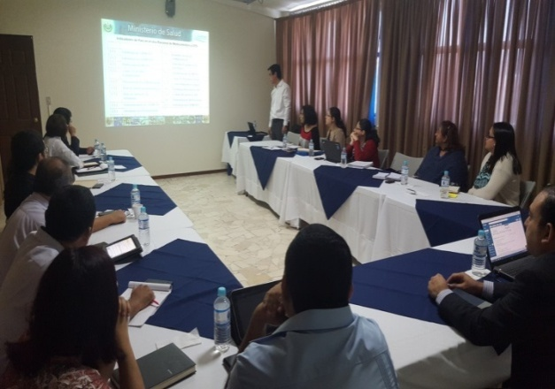

## Comisión Intersectorial para el Desarrollo de Recursos Humanos en Salud.

El CSSP por medio de su Unidad de Informática apoya a la Comisión Intersectorial para el Desarrollo de Recursos Humanos en Salud, alimentando la base de datos de los profesionales de la salud, dicha comisión es coordinada por la Dirección de Desarrollo de Recursos Humanos del Ministerio de Salud, dando cumplimiento a la Política Nacional de Desarrollo de Recursos Humanos en Salud. Además participan otros representantes de las Unidades Organizativas del Consejo.

## Comisión de la Carrera Sanitaria

A través de la Unidad de Recursos Humanos, el CSSP participa en la Comisión de la Carrera Sanitaria impulsada por la reforma al sector salud. Dicha carrera busca la óptima gestión del Recurso Humano de las instituciones del sector salud. En el año 2017 se trabajó en la construcción del diagnóstico de la gestión del talento humano de las instituciones que integran el Sistema Nacional de Salud.

## Asistencia Humanitaria - Ministerio de Relaciones Exteriores

El Consejo a través de representantes de las Juntas de Vigilancia de las profesiones médica y de enfermería, participó en la actualización del Plan Anual de Coordinación Interinstitucional para la gestión de la ayuda humanitaria internacional en casos de desastres, como parte de las actividades que desarrolla la Comisión Técnica Sectorial de Asistencia Humanitaria Internacional (CTSAHI).

## Comité de Eficiencia Energética Institucional

El Consejo, como una institución comprometida a cuidar del medio ambiente, está en el deber de realizar acciones específicas en materia de Eficiencia Energética encaminadas al ahorro energético institucional y por consiguiente al ahorro de energía eléctrica del país. Y en ese sentido se realizó la sustitución de todos los equipos centrales de aire acondicionado del edificio No.1 del Consejo por equipos más eficientes y con tecnología Inverter. Con este cambio de equipos se logró una mejor climatización de oficinas y áreas de espera.

Como resultado del cambio de equipos se logró al final del año un ahorro en el consumo de energía eléctrica de SETENTA MIL NOVECIENTOS DIECINUEVE Kwh (70,919 Kwh). Este ahorro energético equivale a un 35.23% en el consumo anual de energía. Dicha disminución es muy significativa en materia de ahorro energético a nivel de evaluación de todas las instituciones públicas. Para determinar el ahorro se hizo una comparación entre los años 2016 y el 2017, tal como se muestra en el cuadro siguiente:

|  |  |  |  |  |  |  |  |  |  |
| --- | --- | --- | --- | --- | --- | --- | --- | --- | --- |
| CUADRO COMPARATIVO DE CONSUMO DE ENERGÍA | | | |  | | --- | |  | |  |  |  |  |  |
|  | Año 2016 | Año 2017 |  |  |  |  |  |  |
| ene.16 - ene.17 | 10,371 | 11,501 |  |  |  |  |  |  |
| feb.16 - feb.17 | 16,766 | 9,882 |  |  |  |  |  |  |
| mar.16 - mar.17 | 16,713 | 10,325 |  |  |  |  |  |  |
| abr.16 - abr.17 | 13,184 | 11,305 |  |  |  |  |  |  |
| may.16 - may.17 | 20,016 | 9,478 |  |  |  |  |  |  |
| jun.16 - jun.17 | 20,597 | 11,693 |  |  |  |  |  |  |
| jul.16 - jul.17 | 19,964 | 11,790 |  |  |  |  |  |  |
| ago.16-ago.17 | 19,858 | 11,839 |  |  |  |  |  |  |
| sep.16-sep.17 | 17,094 | 11,037 |  |  |  |  |  |  |
| oct.16-oct.17 | 15,171 | 10,769 |  |  |  |  |  |  |
| nov.16-nov.17 | 16,446 | 10,226 |  |  |  |  |  |  |
| dic.16-dic.17 | 15,111 | 10,527 |  |  |  |  |  |  |
| \* | 201,291 | 130,372 |  |  |  |  |  |  |
|  |  |  |  |  |  |  |  |  |
| \* | En relación al año 2016 se obtuvo una reducción de | | | | |  |  |  |
|  | 70,919 Kwh, lo que equivale a un 35.23% de ahorro | | | | |  |  |  |
|  | de consumo de energía eléctrica en el año 2017. | | | | |  |  |  |

Con lo antes mencionado el Consejo da cumplimiento a normativas en materia de “Política de Ahorro y de Eficiencia en el Gasto del Sector Público”, “Política de Austeridad en lo relacionado al Uso Racional y Eficiente de la Energía en las Instituciones del Sector Público”, emitidas por el Órgano Ejecutivo, así como a las “Medidas de Austeridad para Ahorrar Energía en El Consejo Superior de Salud Pública”, emitidas por acuerdo de la Presidencia del Consejo.

## Comité de Seguridad y Salud Ocupacional

1. Cumpliendo recomendaciones técnicas del Ministerio de Trabajo y Previsión Social, se realizó:
2. Como una medida de prevención de incendios se efectuó revisión y mantenimiento de las instalaciones eléctricas, según la “Norma Técnica de Diseño, Seguridad y Operación de las Instalaciones de Distribución Eléctrica” emitidas por la SIGET.
3. Se elaboró el Proyecto del “Programa de Gestión de Riesgos Ocupacionales Institucional”.
4. Se efectuó nueva señalización de seguridad en el edificio 1 y 2 del Consejo.

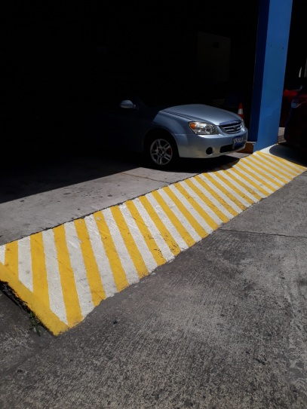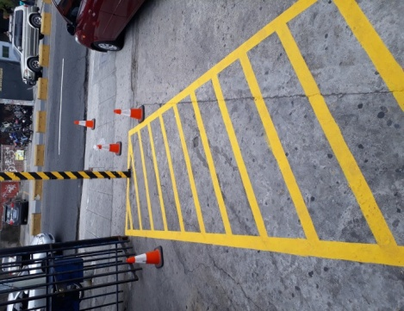

2. Con el fin de evitar la proliferación de zancudos transmisores de los virus del Zika y del Chicungunya, así como la eliminación de cucarachas y roedores, se efectuaron fumigaciones en forma trimestral en los edificios 1 y 2 en las instalaciones del Consejo y Juntas de Vigilancia de las Profesiones de la Salud.

# CAPÍTULO VII OTRAS ACTIVIDADES RELEVANTES

## La Lotería Nacional de Beneficencia realizó sorteo de lotería conmemorando el 60 aniversario del CSSP

En las instalaciones del CSSP la Lotería Nacional de Beneficencia (LNB) realizó el día miércoles 1 de marzo de 2017 el sorteo Nº 49 alusivo al 60 aniversario de creación del Consejo Superior de Salud Pública.

Durante el acto se hizo entrega de una réplica de un billete conmemorativo del sorteo a las autoridades de CSSP, quienes agradecieron el apoyo interinstitucional para la realización de este sorteo.

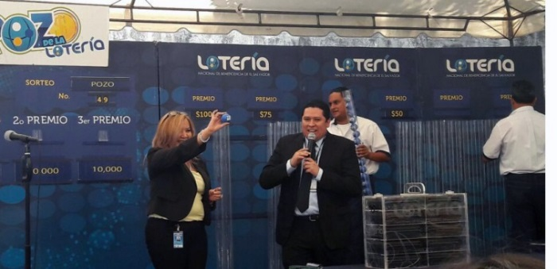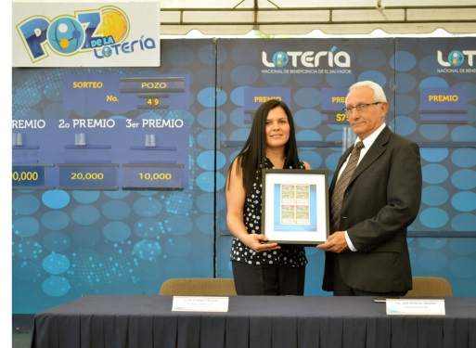

## CSSP se une a la lucha mundial contra el VIH

Bajo el lema " CSSP se une a la lucha mundial contra el VIH " el 30 de noviembre de 2017 el Presidente de CSSP, Lic. Pedro Rosalío Escobar Castaneda, presentó al personal de la institución y a medios de comunicación el banner alusivo al Día Internacional de la Lucha Contra el VIH. Esta actividad forma parte de las primeras acciones que el CSSP realiza como miembro integrante de la Comisión Nacional de VIH (CONAVIH), que es el organismo asesor del MINSAL en el tema de VIH y que se creó luego de que entrara en vigencia la nueva ley en enero de 2017.

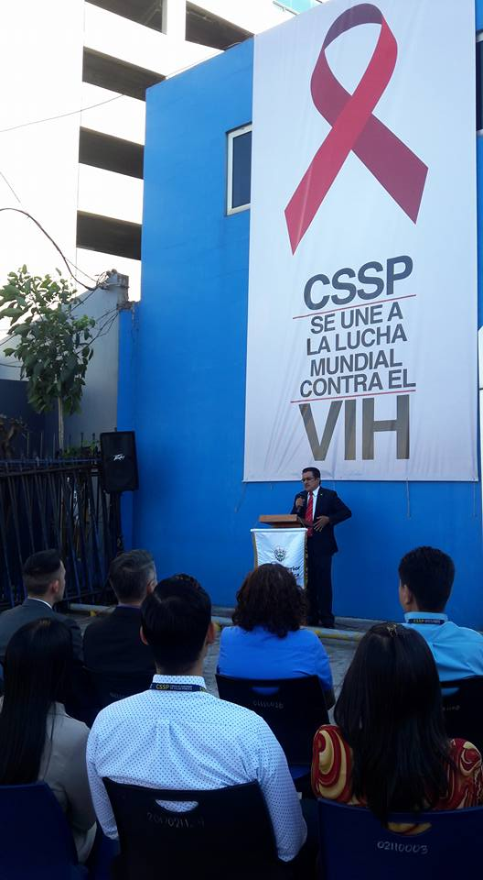CSSP cuenta desde junio de 2017 con una política institucional sobre el manejo de ITS/VIH/ Tuberculosis, y es también una institución libre de Estigma y Discriminación, luego de que el personal realizara procesos de capacitación sobre el tema, en el marco del convenio que existe entre CSSP y Movimiento Generación Cero, a través de PASMO.

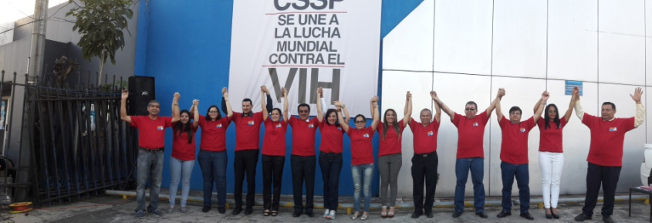

# 

## CSSP participa en formación de Lazo Humano por día mundial de lucha contra VIH

Durante el acto de la presentación del banner alusivo al Día Internacional de la Lucha Contra el VIH, se hizo entrega de camisas alusivas al tema al personal del CSSP, con las que participaron el 1 de diciembre de 2017 en la formación del Lazo Humano "Unidos por la Solidaridad", acto alusivo al día Internacional de la lucha contra el VIH.

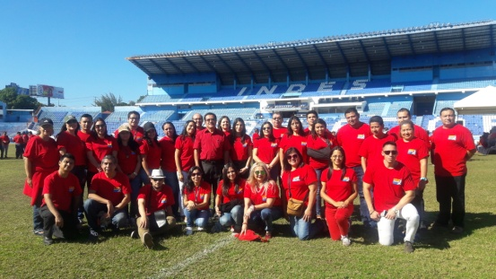

## Autorización de Jornadas de Servicios de Salud

Las Juntas de Vigilancia durante el año 2017 autorizaron 77 Jornadas de Servicios de Salud y 345 profesionales extranjeros de las profesiones de enfermería, médica, médico veterinaria, odontológica y químico farmacéutica. El detalle se muestra en la siguiente tabla:

|  |  |  |  |
| --- | --- | --- | --- |
| Junta de Vigilancia | Número de jornadas autorizadas | Número de profesionales autorizados | Países participantes |
| JVPE | 21 | 138 | Estados Unidos, Canadá, Alemania, Cuba, España |
| JVPM | 43 | 185 | Estados Unidos, Canadá, México, Argentina, España |
| JVPMV | 8 | 11 | Estados Unidos, Guatemala, Bolivia, México, Argentina |
| JVPO | 4 | 9 | Estados Unidos |
| JVPQF | 1 | 2 | Estados Unidos |

## Actualización de datos del total de profesionales registrados y elaboración de sello

|  |  |  |
| --- | --- | --- |
| Junta de Vigilancia | Actualización de datos del total de profesionales registrados | Elaboración de sello |
| JVPE | 19,203 | 4,881 |
| JVPLC | 285 | 132 |
| JVPM | 8,000 | 673 |
| JVPMV | 60 | 115 |
| JVPO | 842 | 528 |
| JVPP | 7,556 | 640 |
| JVPQF | 2,361 | 89 |

## Descentralización del trámite de autorización provisional 2017

El proyecto “Descentralización del trámite de autorización provisional 2017” se inició con el fin de acercar el trámite de inscripción provisional a los médicos en servicio social a las 5 regiones de salud: Oriental, Central, Paracentral, Metropolitana y Occidental.

La puesta en marcha del proyecto presentó una significativa reducción de pasos, tiempos de respuesta y solicitud de requisitos en relación con el desarrollo actual de los trámites, ya que el tiempo de espera para el trámite de inscripción provisional previo a la descentralización era de 4 a 6 meses y actualmente este trámite se ha reducido a menos de un mes. De esta forma se benefician los médicos en servicio social que pueden optar a ejercer su profesión.

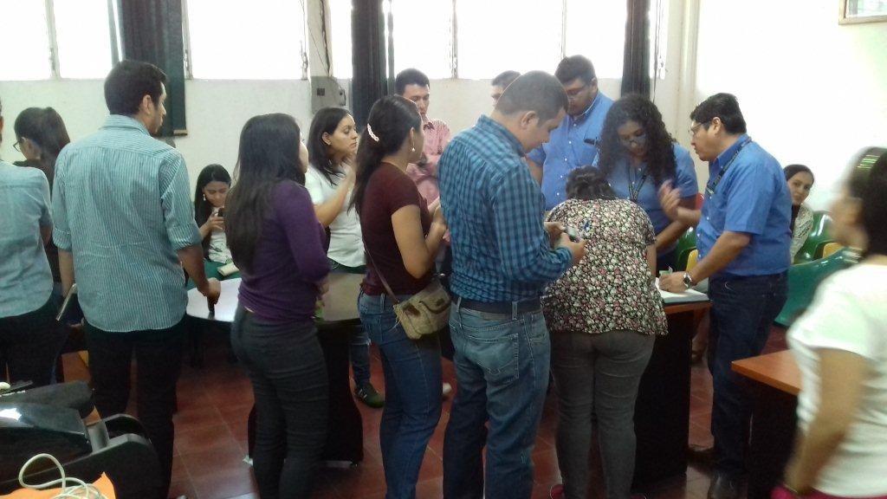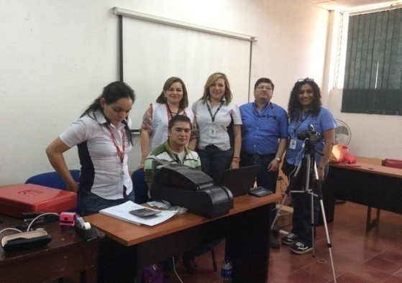

# CAPÍTULO VIII TRANSPARENCIA Y PARTICIPACION CIUDADANA

## Acceso a la información pública

La Unidad de Acceso a la Información Pública y la Oficina de Información y Respuesta tramitaron un total de 38 solicitudes de información y 42 orientaciones, para el año 2017.

Como resultado de la primera auditoría realizada por el Instituto de Acceso a la Información Pública referente a la actualización del Portal de Transparencia, en el que se encuentra la información oficiosa, se obtuvo la nota de 8.83. Calificación obtenida con el apoyo de las Unidades Organizativas del CSSP.

**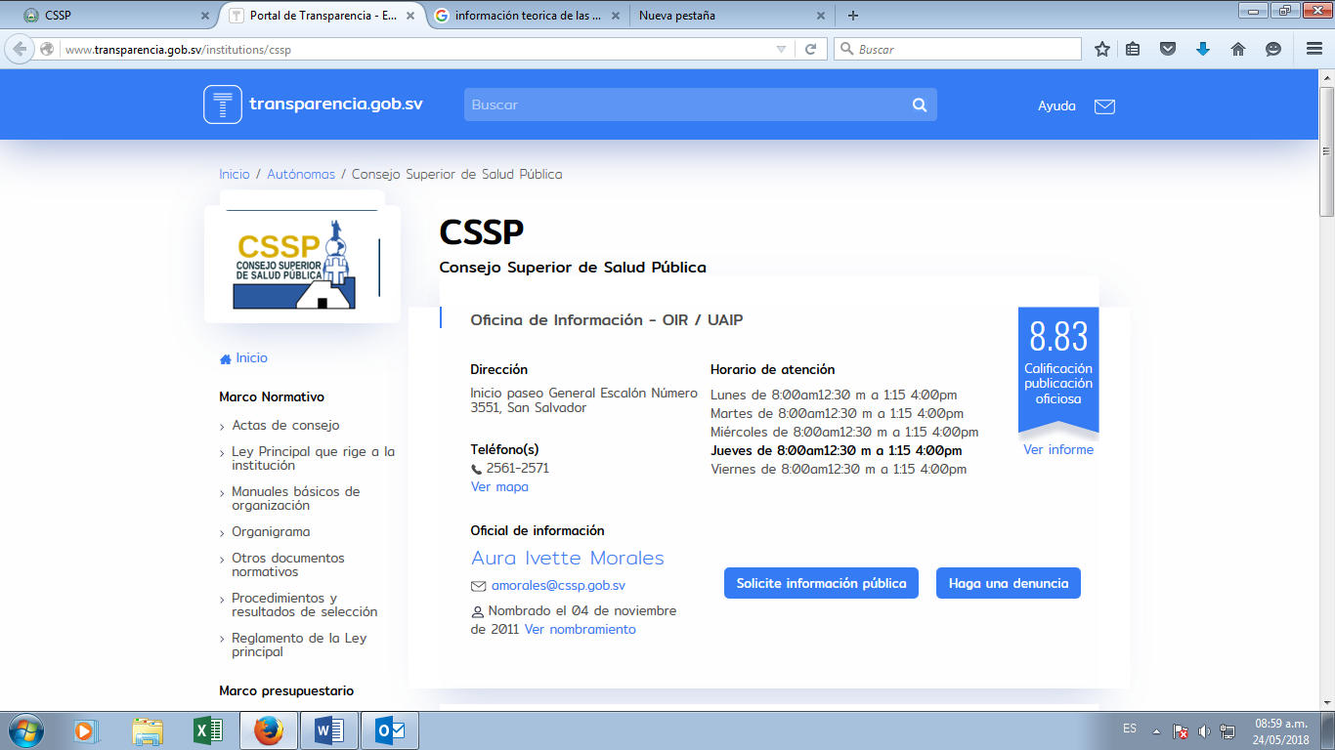**

## Rendición de Cuentas

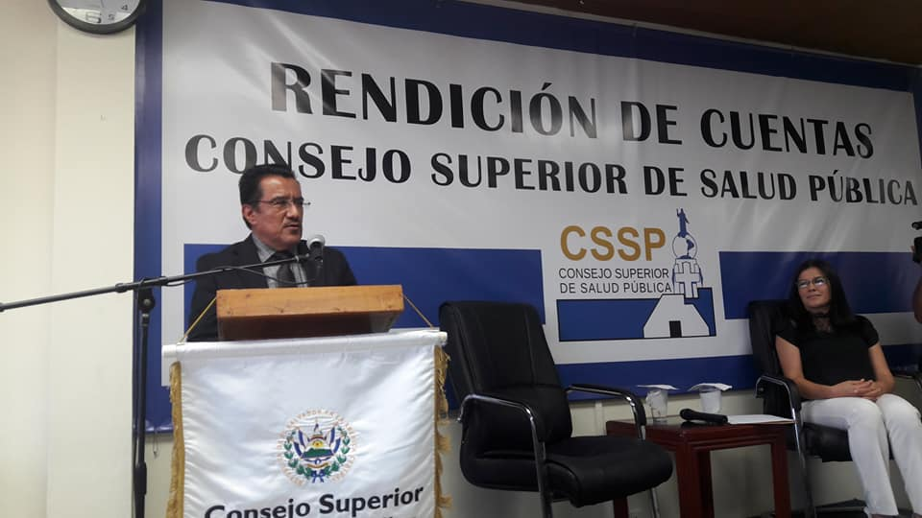

Por octavo año consecutivo se desarrolló el evento de rendición de cuentas en las instalaciones de la institución, la cual contó con la participación de invitados especiales.

El Lic. Pedro Rosalío Escobar Castaneda, Presidente del CSSP, presentó el informe de logros, exponiendo los retos y proyecciones en cumplimiento con la Ley de Acceso a la Información Pública.

## Gestión Documental y Archivo

1. Se realizaron adecuaciones de equipo en el archivo central con el propósito de mejorar el resguardo de los documentos y archivos de los mismos, según lo establecido por el Instituto de Acceso a la Información Pública.
2. Elaboración de cinco instrumentos archivísticos que van encaminados a mejorar la forma en que se organiza y tramita la documentación de la institución.
3. Creación nominal de los siguientes comités:
4. Co*mité Institucional de Selección y Eliminación de Documentos* y
5. *Comité de Identificación y Clasificación Documental*.

## Comisión de Ética Gubernamental

1. Desarrollo del plan de trabajo de la Comisión de Ética 2017. Se desarrolló el plan de trabajo del año 2017, según los lineamientos establecidos en la ley y sugeridos por el Tribunal de Ética Gubernamental (TEG).
2. Capacitación a todo el personal del CSSP. Se realizaron jornadas de capacitación dirigidas a todo el personal, según el lineamiento de la Ley.
3. Recepción y Remisión de denuncias al TEG. Se recibieron y remitieron 4 denuncias al TEG para su respectivo análisis, expresión de procedencia o improcedencia.

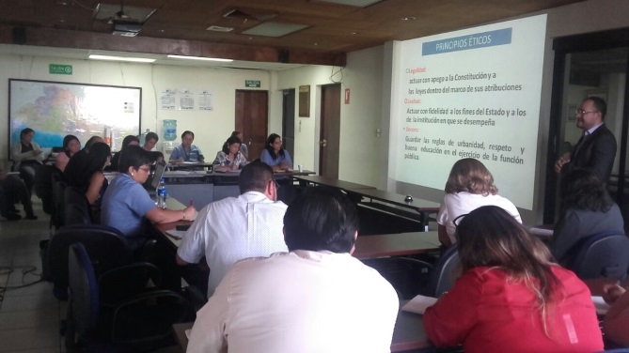

## 

## Elecciones Territoriales

El Consejo Superior de Salud Pública realizó el 21 de septiembre de 2017 las elecciones de representantes ante Consejo Directivo y Juntas de Vigilancia para los gremios de las profesiones: Psicología, Laboratorio Clínico y Enfermería.

El evento electoral se realizó en la sede del CSSP y las facultades multidisciplinarias de la Universidad de El Salvador en: **San Vicente, Santa Ana y San Miguel**, se tuvo la participación de 2,054 votantes a nivel nacional.

Los votos se repartieron de la siguiente manera:

|  |  |  |  |
| --- | --- | --- | --- |
| VOTOS VÁLIDOS A NIVEL NACIONAL PARA CONSEJO DIRECTIVO  PERÍODO DEL 31 DE OCTUBRE 2017 AL 30 DE OCTUBRE DE 2019 | | | |
| Gremios | Psicología | Laboratorio Clínico | Enfermería |
| 104 | 607 | 1,343 |

|  |  |  |  |
| --- | --- | --- | --- |
| VOTOS VÁLIDOS A NIVEL NACIONAL PARA JUNTAS DE VIGILANCIA  PARA EL PERÍODO DEL 31 DE OCTUBRE 2017 AL 30 DE OCTUBRE DE 2019 | | | |
| Gremios | Psicología | Laboratorio Clínico | Enfermería |
| 104 | 607 | 1,340 |

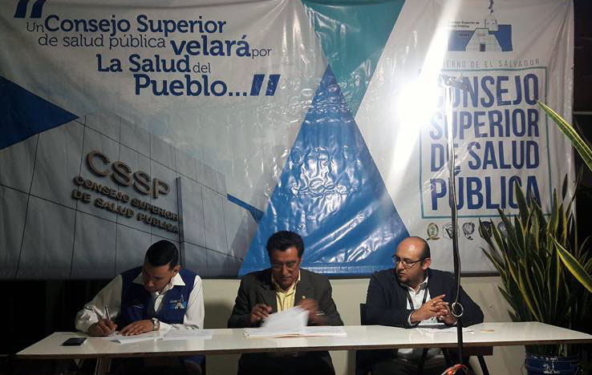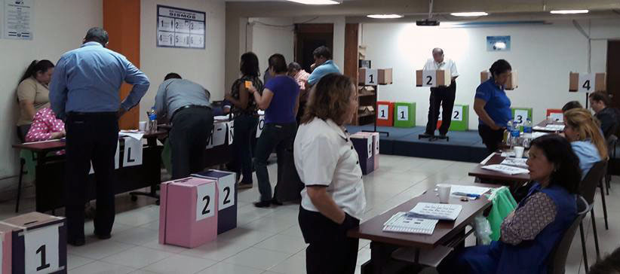

## Participación en el festival para el Buen Vivir

En 2017, el CSSP participó activamente en el desarrollo de los 15 Festivales para el Buen Vivir y el Programa “Gobernando con la Gente” que realizó la Presidencia de la República, acercando los servicios a la población como: emisión de carnets a profesionales de la salud, renovación de la licencia para ejercer legalmente la profesión, actualización de sellos, entre otros.

Esta participación y la acción comunicacional, sirvió además para iniciar con la promoción y divulgación de la Ley de Deberes y Derechos de los Pacientes y Prestadores de Servicios de Salud, dando a conocer que existe la Oficina Tramitadora de Denuncias (OTD), a la cual la ciudadanía puede acercarse y denunciar acciones que atenten contra los servicios de salud que reciben los pacientes.

**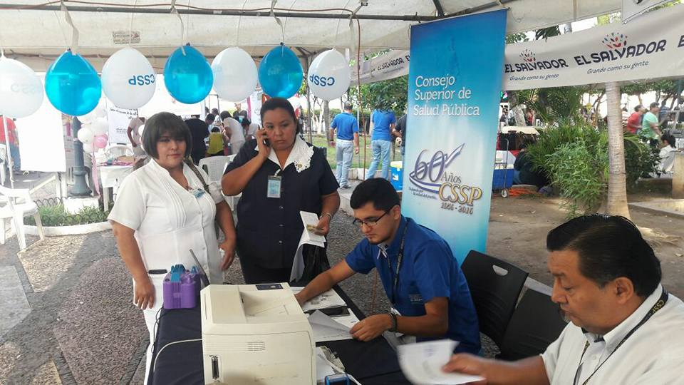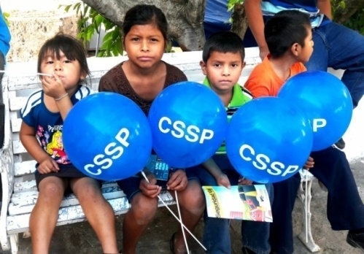**

# CAPÍTULO IX GESTIÓN FINANCIERA INSTITUCIONAL

La Gestión Financiera Institucional correspondiente al periodo fiscal del 1 de enero al 31 de diciembre de dos mil diecisiete, se desarrolló bajo dos fuentes de financiamiento las cuales son: Fondo General y Recursos Propios. La fuente de financiamiento fondo general representa las transferencias corrientes que se reciben de la Dirección General de Tesorería a través del Ministerio de Salud. La fuente de financiamiento de recursos propios son ingresos percibidos a través de tasas y derechos, venta de bienes y servicios, rentabilidad de depósitos a plazo, entre otros.

La asignación presupuestaria inicial aprobada para la institución, según Decreto Legislativo No. 590 publicado en Diario Oficial número 22, Tomo número 414 de fecha 1 de febrero de 2017, asciende al monto de $2,200,000 del cual $1,291,695 corresponde a fuente de financiamiento fondo general y representa el 59% del presupuesto y $ 908,305 corresponde a fuente de financiamiento recursos propios y representa el 41% del presupuesto, según detalle siguiente:

|  |  |  |
| --- | --- | --- |
| Fuente de Financiamiento | Asignación Presupuestaria | % Asignado |
| Fondo General | $ 1,291,695 | 59% |
| Recursos Propios | $ 908,305 | 41% |
| Total | **$ 2,200,000** | **100%** |

Durante el período fiscal 2017 el presupuesto aprobado para la institución ha tenido dos incrementos presupuestarios del monto que originalmente se había asignado, según detalle siguiente:

|  |  |  |  |  |
| --- | --- | --- | --- | --- |
| Detalle | Fecha | Fondo General | Recursos Propios | Monto |
| Asignación Inicial | 01/02/2017 | $ 1,291,695 | $ 908,305 | $ 2,200,000 |
| Acuerdo Ejecutivo No. 383 | 29/03/2017 | $ 0 | $ 9,050 | $ 9,050 |
| Decreto Legislativo No. 702 | 08/06/2017 | $ 0 | $ 138,000 | $ 138,000 |
| Total Presupuesto | | **$ 1,291,695** | **$ 1,055,355** | **$ 2,347,050** |

Del total de presupuesto asignado a la Institución durante el año 2017, $1,291,695 corresponde a fuente de financiamiento fondo general y representa el 55% del presupuesto y $ 1,055,355corresponde a fuente de financiamiento recursos propios y representa el 45% del presupuesto asignado, según detalle siguiente:

|  |  |  |
| --- | --- | --- |
| Fuente de Financiamiento | Asignación Presupuestaria | % Asignado |
| Fondo General | $ 1,291,695 | 55% |
| Recursos Propios | $ 1,055,355 | 45% |
| Total | **$ 2,347,050** | **100%** |

***PERCEPCIÓN DE INGRESOS***

La percepción de Ingresos, durante el periodo de enero a diciembre 2017, refleja un monto por $ 2,491,768 de los cuales $ 1,239,454 fueron percibidos por medio de transferencias corrientes a través del Ministerio de Salud con fuente de financiamiento fondo general y representa el 49.74% del total percibido y $ 1,252,314 corresponden a la percepción de recursos propios y representa el 50.26%, según detalle siguiente:

|  |  |  |
| --- | --- | --- |
| Fuente de Financiamiento | Ingresos Percibidos | % Percibido |
| Fondo General | $ 1,239,454 | 49.74% |
| Recursos Propios | $ 1,252,314 | 50.26% |
| Total | **$ 2,491,768** | **100%** |

El monto que corresponde a Recursos Propios está conformado según el detalle a continuación:

|  |  |  |
| --- | --- | --- |
| CONCEPTO | MONTO | % |
| INGRESOS PROPIOS | $ 843,299 | 67% |
| RECUPERACIÓN DE INVERSIONES FINANCIERAS | $ 400,000 | 32% |
| ACUERDO DE LA SUBVENCIÓN No. SV-004-NIC-FY17 (IPAS CENTROAMERICA) | $ 9,015 | 1% |
| TOTAL | **$ 1,252,314** | **100%** |

**INGRESOS PROPIOS**

Bajo este concepto se agrupan los ingresos captados por pagos de los profesionales de la salud por aperturas, inscripciones, traslados y traspasos de establecimientos, inscripciones provisionales y permanentes de profesionales, pagos de anualidades, emisión de carnet, certificaciones, autenticas, recargos del 1% por pagos atrasados de anualidades, entre otros. El detalle es el siguiente:

|  |  |  |  |
| --- | --- | --- | --- |
| **CONCEPTO** | **PARCIAL** | **TOTAL** | **%** |
| **POR SERVICIOS DE CERTIFICACIÓN Y VISADO DE DOCUMENTOS** | | **$ 365,666** |  |
| Autorización de Elaboración de Sellos | $ 65,825 |  | 8% |
| Acreditaciones y Re acreditaciones | $ 28,940 |  | 3% |
| Inscripción Provisional y Temporal de Profesionales | $ 24,243 |  | 3% |
| Inscripción Permanente de Profesionales | $ 12,587 |  | 1% |
| Emisión de Carnet | $ 93,690 |  | 11% |
| Establecimientos – Inscripciones | $ 25,583 |  | 3% |
| Establecimientos – Licencia | $ 82,927 |  | 10% |
| Establecimientos - Certificado de Licencias de Apertura y Funcionamiento | $ 2,335 |  | 0.28% |
| Establecimientos – Traspasos y Traslados | $ 7,263 |  | 1% |
| Certificaciones, Constancias, Solvencias y Autorizaciones de Firma. | $ 16,948 |  | 2% |
| Varios | $ 5,325 |  | 1% |
| **DERECHOS DIVERSOS** |  | **$ 244,212** |  |
| Anualidad Profesionales | $ 157,271 |  | 19% |
| Anualidad Establecimientos | $ 52,832 |  | 6% |
| CNEIS | $ 9,333 |  | 1% |
| Diplomas | $ 24,776 |  | 3% |
| **VENTA DE BIENES INDUSTRIALES** |  | **$ 134,200** |  |
| Venta de Sellos | $ 134,200 |  | 16% |
| **RENTABILIDAD DE DEPÓSITOS A PLAZO** |  | **$ 32,245** |  |
| Rentabilidad en Depósitos a Plazo | $ 32,245 |  | 4% |
| **MULTAS E INTERESES DIVERSOS** |  | **$ 16,270** |  |
| Recargo 1% por Anualidades de Años Anteriores | $ 16,270 |  | 2% |
| **RENTABILIDAD DE CUENTAS BANCARIAS** |  | **$ 57** |  |
| Rentabilidad de Cuentas Bancarias | $ 57 |  | 0.01% |
| **INGRESOS DIVERSOS** |  | **$ 50,650** |  |
| JVPP-Talleres | $ 1,976 |  | 0.23% |
| JVPMV-Seminario Manejo Clínico de Animales Salvajes y No Convencionales | $ 7,820 |  | 1% |
| Educación Permanente en Salud | $ 33,955 |  | 4% |
| Ingresos por Fotocopias | $ 4,001 |  | 0.47% |
| Otros Ingresos Diversos | $ 2,898 |  | 0.34% |
| **TOTAL** |  | **$ 843,299** | **100%** |

El monto de $ 843,299 representa el 67% del monto total percibido por la institución por recursos propios, como se puede apreciar en el cuadro anterior, el 19% de la percepción efectiva de estos ingresos lo constituyen el pago derechos por anualidades de profesionales, venta de bienes por elaboración de sellos refleja el 16%.

**RECUPERACION DE INVERSIONES FINANCIERAS EN DEPÓSITOS A PLAZO**

La recuperación de inversiones financieras refleja un monto por valor de $ 400,000 y representa el 32% del total de ingresos percibidos en la fuente de financiamiento recursos propios por medio de la liquidación de tres Depósitos a Plazo, utilizando esta disponibilidad de efectivo para el pago de suministrantes y prestaciones otorgadas a empleados, según detalle siguiente:

|  |  |  |
| --- | --- | --- |
| BANCO | No. DE REFERENCIA | VALOR |
| FOMENTO AGROPECUARIO | 403-400-100239-9 | $ 150,000 |
| HIPOTECARIO DE EL SALVADOR, S.A. | 92444 | $ 100,000 |
| BANCO G & T CONTINENTAL | 4253466 | $ 150,000 |
| TOTAL | | **$ 400,000** |

**SUBVENCIÓN PRIVADA**

De conformidad al Acuerdo de la Subvención SV-004-NIC-FY17 celebrado el día 1 de febrero de 2017 mediante el cual Ipas Centroamérica acuerda otorgar una subvención de fondos al Consejo Superior de Salud Pública por valor de $ 9,050.00 (nueve mil cincuenta dólares). El plazo de la subvención es del 1 de febrero al 15 de junio de 2017. El propósito de la subvención es apoyar gestiones coordinadas del Consejo Superior de Salud Pública que incluyen acciones de fortalecimiento de la Comisión Nacional de Bioética y a funcionarios y funcionarias de las diferentes Instituciones de Salud involucrados/as en las problemáticas que afectan los Derechos Humanos de las mujeres, los establecimientos privados que se relacionan con esa rama de la salud y las usuarias de sus servicios.

Ipas efectuó dos desembolsos, el primer desembolso se recibió en fecha 16 de marzo de 2017 en Cuenta Bancaria No. 590-056201-8 del Banco Agrícola por valor de $ 7,220 (siete mil doscientos veinte dólares). El segundo desembolso se recibió en fecha 22 de mayo de 2017 por valor de $ 1,795, según detalle siguiente:

|  |  |  |
| --- | --- | --- |
| DEPÓSITO | FECHA | VALOR |
| PRIMER DESEMBOLSO | 16/03/2017 | $ 7,220 |
| SEGUNDO DESEMBOLSO | 22/05/2017 | $ 1,795 |
| TOTAL | | **$ 9,015** |

***EJECUCIÓN DE EGRESOS***

Del monto asignado a la Institución, se ha devengado el valor de**$ 2,141,619** equivalente al **91%**de ejecución del presupuesto durante el período reportado, quedando un saldo pendiente de ejecución de **$ 205,431** equivalente al **9%.** A continuación, se presenta un resumen, donde se puede apreciar la Situación Operativa Financiera Institucional al 31 de diciembre del año 2017, por fuente de financiamiento.

|  |  |  |  |  |  |  |  |
| --- | --- | --- | --- | --- | --- | --- | --- |
| **Situación Operativa Financiera Institucional de Egresos correspondiente al período de Enero a Diciembre 2017** | | | | | | | |
|  |  |  |  |  |  |  |  |
| **Fuente de Financiamiento** | **Asignación Presupuestaria** |  | **Devengado** |  | **Saldos Presupuestario** |  | **% Ejecutado** |
| Fondo General | $ 1,291,695 |  | $1,239,454 |  | $ 52,241 |  | 96% |
| Recursos Propios | $ 1,055,355 |  | $ 902,165 |  | $ 153,190 |  | 85% |
|  | **$ 2,347,050** |  | **$2,141,619** |  | **$ 205,431** |  | **91%** |

A nivel de rubro presupuestario la situación operativa financiera es la siguiente:

|  |  |  |  |  |  |
| --- | --- | --- | --- | --- | --- |
| RUBRO PRESUPUESTARIO | CONCEPTO | ASIGNACIÓN PRESUPUESTARIA | EJECUTADO | SALDO PRESUPUESTARIO | % EJECUCIÓN |
| 51 | Remuneraciones | $ 1,590,580 | $ 1,505,256 | $ 85,324 | 95% |
| 54 | Adquisición de Bienes y Servicios | $ 683,597 | $ 574,953 | $ 108,645 | 84% |
| 55 | Gastos Financieros y Otros | $ 30,220 | $ 19,938 | $ 10,282 | 66% |
| 61 | Inversiones en Activos Fijos | $ 42,653 | $ 41,472 | $ 1,181 | 97% |
| TOTAL | | **$ 2,347,050** | **$ 2,141,619** | **$ 205,431** | **91%** |

La situación operativa financiera resumida en el cuadro anterior está conformada de la manera siguiente:

**Fondo General:** Valores que corresponden a la Operatividad Financiera que ha tenido la institución para el pago de remuneraciones y adquisición de bienes y servicios. El presupuesto aprobado para esta fuente de financiamiento fue por $1,291,695 y representa el 55% del total asignado a la Institución durante el año 2017. Estos fondos son recibidos de la Dirección General de Tesorería por medio de Transferencias Corrientes a través del Ministerio de Salud como Unidad Primaria. Durante el período de enero a diciembre presenta una ejecución de $ 1,239,454 que en términos porcentuales representa el 96%del total asignado a esta fuente de financiamiento. El detalle por rubro presupuestario es el siguiente:

|  |  |  |  |  |  |
| --- | --- | --- | --- | --- | --- |
| RUBRO PRESUPUESTARIO | CONCEPTO | ASIGNACIÓN PRESUPUESTARIA | EJECUTADO | SALDO PRESUPUESTARIO | % EJECUCIÓN |
| 51 | Remuneraciones | $ 1,193,695 | $ 1,143,662 | $ 50,033 | 96% |
| 54 | Adquisición de Bienes y Servicios | $ 98,000 | $ 95,792 | $ 2,208 | 98% |
| TOTAL | | **$ 1,291,695** | **$ 1,239,454** | **$ 52,241** | **96%** |

**Recursos Propios:** Valores que corresponden a la Operatividad Financiera Administrativa de los Recursos asignados para el funcionamiento institucional, el presupuesto aprobado inicialmente para esta fuente de financiamiento fue por $ 908,305, teniéndose dos incrementos presupuestarios durante el primer semestre del año 2017, según detalle siguiente:

|  |  |  |  |  |
| --- | --- | --- | --- | --- |
| **Detalle** | **Decreto / Acuerdo** | **Fecha** | **Monto** | **Comentario** |
| **Asignación Inicial** | 590 | 01/02/2017 | $ 908,305 |  |
| **Acuerdo Ejecutivo** | 383 | 29/03/2017 | $ 9,050 | Se solicitó incremento presupuestario por Acuerdo de Subvención No. SV-004-NIC-FY17 suscrito entre Ipas Centroamérica y el CSSP, en el cual Ipas se compromete a otorgar subvención de fondos por valor de $ 9,050 al CSSP. |
| **Decreto Legislativo** | 702 | 08/06/2017 | $ 138,000 | Se solicitó incremento presupuestario para pagar la prestación de cuota alimenticia a partir del 1 de enero del año2017 para el personal que labora en la institución. |
| **Total Presupuesto** | | | **$ 1,055,355** |  |

El monto total del presupuesto asignado e incrementado asciende al valor de $ 1,055,355 y representa el 45% del total asignado. Estos fondos son percibidos a través de tasas y derechos, venta de bienes y servicios, rentabilidad de depósitos a plazo, subvención, entre otros. Con una ejecución de $902,165 que en términos porcentuales representa el 85% del saldo asignado a esta fuente de financiamiento. El detalle por rubro presupuestario se detalla a continuación:

|  |  |  |  |  |  |
| --- | --- | --- | --- | --- | --- |
| RUBRO PRESUPUESTARIO | CONCEPTO | ASIGNACIÓN PRESUPUESTARIA | EJECUTADO | SALDO PRESUPUESTARIO | % EJECUCIÓN |
| 51 | Remuneraciones | $ 396,885 | $ 361,594 | $ 35,291 | 91% |
| 54 | Adquisición de Bienes y Servicios | $ 585,597 | $ 479,161 | $ 106,436 | 82% |
| 55 | Gastos Financieros y Otros | $ 30,220 | $ 19,938 | $ 10,282 | 66% |
| 61 | Inversiones en Activos Fijos | $ 42,653 | $ 41,472 | $ 1,181 | 97% |
| TOTAL | | **$ 1,055,355** | **$ 902,165** | **$ 153,190** | **85%** |

El rubro que representa mayor ejecución presupuestaria es la adquisición de bienes y servicios, debido a que se registran los gastos necesarios para el funcionamiento institucional.

**COMPARACIÓN DE INGRESOS Y GASTOS**

|  |  |  |  |
| --- | --- | --- | --- |
| CONCEPTO | FUENTE DE FINANCIAMIENTO | | TOTAL |
| **FONDO GENERAL** | **RECURSOS PROPIOS** |
| INGRESO | $ 1,239,454 | $ 1,252,314 | $ 2,491,768 |
| EGRESO | $ 1,239,454 | $ 902,165 | $ 2,141,619 |
| SUPERÁVIT/DÉFICIT | **$ 0** | **$ 350,149** | **$ 350,149** |

Al realizar el cruce de saldos entre los ingresos percibidos y los gastos ejecutados, en cada una de las fuentes de financiamiento, se determina que en la fuente de financiamiento fondo general se tiene un equilibrio presupuestario, ya que el monto solicitado a la Dirección General de Tesorería es igual a los gastos efectuados en la Institución. Con respecto a la fuente de financiamiento de recursos propios, se obtuvo un excedente de las estimaciones de ingresos por valor de $ 350,149; estos recursos disponibles fueron utilizados para la apertura de depósitos a plazo.

# ANEXOS

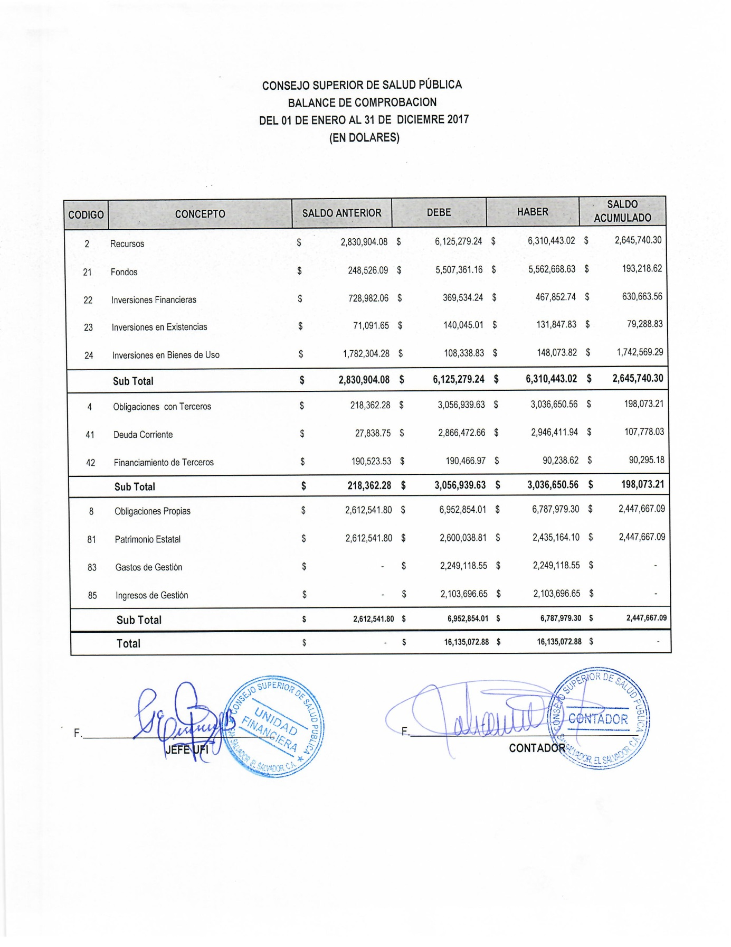

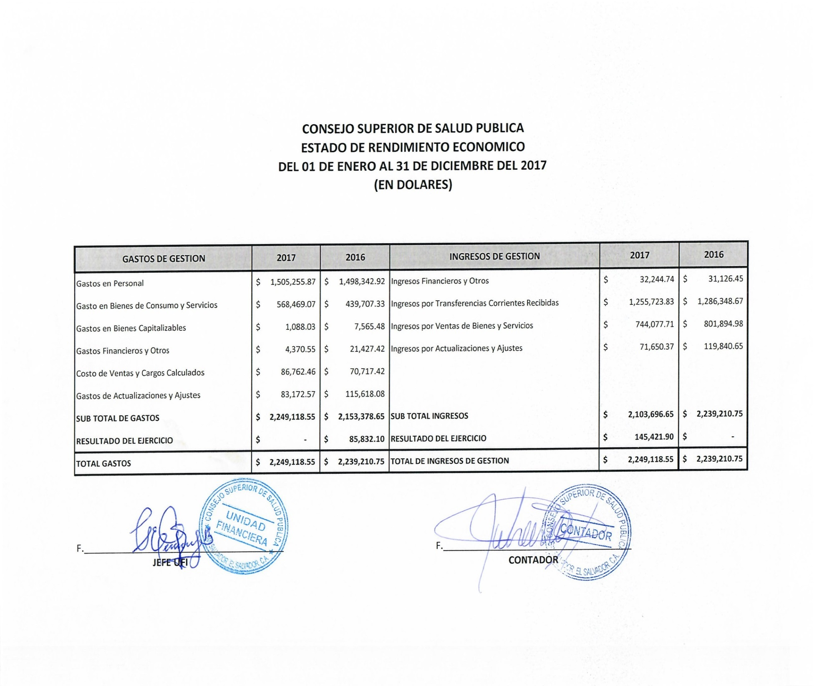

**Inscripción de Establecimientos de salud durante el año 2017**

|  |  |  |  |  |
| --- | --- | --- | --- | --- |
| **Tipo de establecimiento** | **Tipo de procedimiento de apertura** | | | **Total** |
| **Procedimiento Especial** | **Aplicando Norma ISO 17020** | **Procedimiento normal** |
| Consultorio médico | 311 | 11 | 8 | 330 |
| Consultorio médico especializado | 53 | 0 | 0 | 53 |
| Clínicas especializadas | 12 | 2 | 1 | 15 |
| Ópticas | 15 | 10 | 10 | 35 |
| Venta de aros y lentes | 1 | 0 | 0 | 1 |
| Laboratorio óptico | 1 | 0 | 0 | 1 |
| Centros de reducción de peso | 3 | 0 | 1 | 4 |
| Gabinete radiológico e imagenología | 0 | 1 | 3 | 4 |
| Laboratorio de patología | 0 | 1 | 0 | 1 |
| Laboratorio taller órtesis y prótesis | 2 | 0 | 1 | 3 |
| Consultorios de fisioterapia | 3 | 0 | 0 | 3 |
| Consultorio odontológico general | 109 | 1 | 0 | 110 |
| Consultorio odontológico de especialidades | 37 | 0 | 0 | 37 |
| Centro odontológico | 16 | 0 | 0 | 16 |
| Clínicas odontológicas empresariales | 0 | 1 | 0 | 1 |
| Clínicas odontológicas asistenciales | 1 | 1 | 0 | 2 |
| Laboratorios clínicos | 0 | 89 | 1 | 90 |
| Clínica psicológica privada | 1 | 3 | 0 | 4 |
| Clínica Psicológica asistencial | 0 | 1 | 0 | 1 |
| Consultorio veterinario | 0 | 2 | 0 | 2 |
| Clínica veterinaria | 11 | 0 | 0 | 11 |
| Hospitales veterinarios | 2 | 0 | 0 | 2 |
| Laboratorio clínico veterinario | 0 | 1 | 0 | 1 |
| Clínicas médicas empresariales | 1 | 5 | 2 | 8 |
| Clínicas médicas asistenciales | 1 | 2 | 0 | 3 |
| Centro de cirugía ambulatoria | 0 | 1 | 3 | 4 |
| Centro de hemodiálisis | 2 | 1 | 0 | 3 |
| **Totales** | 582 | 133 | 30 | **745** |

Fuente: Unidad de Registro de Establecimientos de Salud

**PROFESIONALES DE LA SALUD AUTORIZADOS POR JUNTA DE VIGILANCIA EN EL AÑO 2017**

|  |  |
| --- | --- |
| Junta | Inscripciones |
| JUNTA VIGILANCIA DE LA PROFESIÓN MÉDICA | 1,183 |
| JUNTA VIGILANCIA DE LA PROFESIÓN ODONTOLÓGICA | 228 |
| JUNTA VIGILANCIA DE LA PROFESIÓN DE ENFERMERÍA | 1,900 |
| JUNTA VIGILANCIA DE LA PROFESIÓN EN LABORATORIO CLÍNICO | 294 |
| JUNTA VIGILANCIA DE LA PROFESIÓN EN PSICOLOGÍA | 640 |
| JUNTA VIGILANCIA DE LA PROFESIÓN QUÍMICO FARMACÉUTICA | 106 |
| JUNTA VIGILANCIA DE LA PROFESIÓN MÉDICO VETERINARIO | 62 |
| TOTAL | **4,413** |

Fuente: Unidad de Informática

**PROFESIONALES DE LA SALUD AUTORIZADOS POR CARRERAS EN EL AÑO 2017**

|  |  |
| --- | --- |
| Carrera | Profesionales autorizados en el año 2017 |
| Doctor (a) en Medicina | 714 |
| Lic. en Fisioterapia y Terapia Ocupacional | 75 |
| Lic. en Salud Materno Infantil | 29 |
| Lic. en Trabajo Social | 115 |
| Lic. en Nutrición y Dietética | 18 |
| Lic. en Anestesiología e Inhaloterapia | 55 |
| Lic. en Radiología e Imágenes | 57 |
| Técnico (a) en Optometría | 3 |
| Técnico (a) en Órtesis y Prótesis | 18 |
| Tecnólogo (a) en Fisioterapia | 1 |
| Técnico (a) en Salud Ambiental | 7 |
| Lic. en Educación para la Salud | 10 |
| Lic. en Optometría | 8 |
| Lic. en Tecnología de la Salud perfil Higiene y Epidemiologia | 1 |
| Licenciado (a) en Órtesis y Prótesis | 1 |
| Licenciado (a) en Salud Ambiental | 4 |
| Lic. en Fisioterapia | 22 |
| Lic. en Nutrición | 30 |
| Ingeniería Biomédica | 15 |
| Doctor(a) en Cirugía Dental | 99 |
| Higienista | 2 |
| Asistentes Dentales | 123 |
| Mecánico(a) Dental | 4 |
| Lic. en Enfermería | 573 |
| Enfermero (a) graduado | 4 |
| Auxiliar de Enfermería | 2 |
| Técnico (a) en Enfermería | 1034 |
| Tecnólogo (a) en Enfermería | 287 |
| Licenciado(a) en Laboratorio Clínico | 286 |
| Técnico(a) en Laboratorio Clínico | 8 |
| Licenciado(a) en Psicología | 640 |
| Lic. en Química y Farmacia | 79 |
| Ingeniería Química | 25 |
| Lic. en Ciencias Químicas | 1 |
| Lic. en Química Agrícola | 1 |
| Médico (a) Veterinario | 62 |
| Total | **4,413** |